**仅供内部参考，注意保存！**

文件编号：SCFF.INFO(M)MT.NO-046

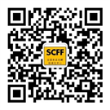



SCFF图标

**本期摘要**

本期动态信息主要通报了欧盟、美国、中国台湾、中国等国家和地区的相关法规、标准等方面的情况。

在**农残限量**方面，欧盟拟修订甲基虫螨磷、甲氧磺草胺和硝磺酮的最大残留限量，并就多果定的最大残留限量的审查发布合理化建议。美国修订粉唑醇和苯醚甲环唑的残留限量要求以及氟啶虫胺腈在高粱产品中的残留限量规定。台湾地区拟修订农药残留容许量标准。 在**食品添加剂**方面，台湾地区修订食品中甜味剂的使用范围及限量。卫计委拟批准金箔作为食品添加剂新品种用于白酒，批准磷酸可用于配制酒。 在**污染物与环境毒素**方法，虽然欧盟评估认为双酚A的健康风险较低，法国仍将开始全面禁止双酚A用于食品包装。美国环保局近期宣布向七类乙二醇醚实施限制。在**产品标准**领域，台湾地区修订烟酒管理法施行细则 2015年1月1日施行。中国绿色食品发展中心发布包括酒精饮料在内的绿色食品适用标准目录。黑龙江省卫生计生委发布《蓝莓果酒》等两项食品安全地方标准。 在**食品接触材料**方面，卫计委发布GB 9685《食品接触材料及制品用添加剂使用标准》征求意见稿，禁止邻苯二甲酸酯类物质用于20%以上酒精饮料接触材料。 在**产品标签**领域，台湾地区修订酒类标示管理办法部分条文。 在**风险预警**方面，食药总局发布2014年白酒专项监督抽检结果及整治情况通报，酒精度、固形物、氰化物、甜蜜素、糖精钠、安赛蜜成为重点不合格项目。食药总局还发文要求进一步加强白酒小作坊和散装白酒生产经营监督管理。 **其他**方面，台湾地区修订酒制造业良好卫生标准，台湾地区制定私烟私酒的起算数量。环保部发布《农用地土壤环境质量标准（征求意见稿）》，全国食品发酵标准化中心发布2015年饮料酒领域标准制修订计划情况统计表，国务院办公厅印发 《关于推行环境污染第三方治理的意见》，《侵害消费者权益行为处罚办法》自2015年3月15日起施行。

本期报告对**饮料接触性包装材料PET的使用与安全性**进行了探讨，翻译了一篇欧洲食品国际论坛（International Symposium *Euro - aliment 2009*）会议文章“Use And Safety Of PET, Package Material In Contact With Beverages”，聚对苯二甲酸乙二醇酯（英文名 polyethylene terephthalate，简称PET）是聚酯类的长链聚合物，具有良好的力学性能；耐油、耐脂肪、耐烯酸、稀碱，耐大多数溶剂；有优良的阻气、水、油及异味性能；透明度高，可阻挡紫外线，光泽性好；无毒、无味，卫生安全性好，可直接用于食品包装。

目前，PET材料广泛应用于食品包装领域，在碳酸饮料、果汁饮料、茶饮料、瓶装水包装中，PET瓶装所占份额超过70%。该文章研究了PET包装材料用于果汁、苏打水、啤酒等无酒精和酒精度大于5%vol的饮料包装时的性能。该项研究收集了2006-2008年罗马尼亚15个地区的174个PET包装，其中33.33%用于啤酒包装，1.14%用于葡萄酒包装。结论认为PET是一种稳定性材料，在特定模拟物中的组分迁移量符合欧盟法规的要求（10 mg/dm2或60 mg/（kg食物），用于与不同饮料接触都是安全的。



**目 录**

【动态信息】 5

**欧盟** 5

法国全面禁止双酚A用于食品包装 5

欧盟评估双酚A的健康风险 6

欧盟拟修订甲基虫螨磷的最大残留限量 6

欧盟拟修订甲氧磺草胺和硝磺酮的最大残留限量 7

欧盟就多果定的最大残留限量的审查发布合理化建议 8

**美国** 8

美国环保局宣布向七类乙二醇醚实施限制 8

美国修订粉唑醇和苯醚甲环唑的残留限量要求 10

美国修订氟啶虫胺腈在高粱产品中的残留限量规定 10

**中国·台湾** 11

台湾地区修订酒类标示管理办法部分条文 11

台湾地区修订酒制造业良好卫生标准 12

台湾地区“食药署”依法执行食品边境查验 24

台湾地区修订食品中甜味剂的使用范围及限量 24

台湾地区制定私烟私酒的起算数量 27

台湾地区修订烟酒管理法施行细则 2015年1月1日施行 27

台湾地区拟修订农药残留容许量标准 34

**中国** 42

卫计委拟批准金箔作为食品添加剂新品种用于白酒 43

白酒标委会对金箔入酒征集委员意见 44

卫计委公告（2015年 第1号）：批准磷酸可用于配制酒 44

卫计委发布GB 9685《食品接触材料及制品用添加剂使用标准》征求意见稿，禁止邻苯二甲酸酯类物质用于20%以上酒精饮料接触材料 45

食药总局发布2014年白酒专项监督抽检结果及整治情况通报 46

食药总局要求进一步加强白酒小作坊和散装白酒生产经营监督管理 48

酒精饮料绿色食品适用标准目录 49

环保部发布《农用地土壤环境质量标准（征求意见稿）》 51

2015年饮料酒领域标准制修订计划情况统计 53

国务院办公厅印发 《关于推行环境污染第三方治理的意见》 55

《侵害消费者权益行为处罚办法》自2015年3月15日起施行 56

黑龙江省卫生计生委发布《蓝莓果酒》等两项食品安全地方标准 61

【分析报告】 64

**饮料接触性包装材料PET的使用与安全** 64

一、 简介 64

二、 材料和方法 65

三、 结果与讨论 66

四、 结论 67

注：

【食品安全信息通报】内容均收集自国内外相关政府机构及权威媒体网站，信息平台专项研究小组尽量保证信息内容准确可靠，若有与原文不一致之处，以原文为准。提供此通报的目的仅限于合作双方信息交流，其知识产权归原发布机构/单位所有。

【分析报告】所载资料的来源及内容皆经过信息平台专项研究小组认真审核，但由于所引述相关标准、法规和资料不断更新，不能完全保证其准确性和完整性，仅供内部参考使用，若引作它用，请与信息平台专项研究小组联系并确认后使用。

**【动态信息】**

**欧盟**

### 法国全面禁止双酚A用于食品包装

据新华网1月2日报道，未来几个月，一切含双酚A（BPA）成分且与食品有直接接触的食品包装，将逐渐退出法国消费者的视线。

根据2012年12月颁布的一项法律，法国从今年1月起全面禁止生产、进口、出口或销售任何含有双酚A的食品包装，以避免这种物质对人体健康构成潜在危害。法国从2013年起已禁止在婴幼儿食品包装和容器中使用双酚A。

双酚A是一种被广泛用于塑料制造的化学物质。人们日常生活中接触到的硬质、透明塑料瓶等用于盛放食品和饮料的塑料包装物中，大多含有这一物质。同时，由于能够防止酸性食物对金属容器的侵蚀，双酚A也被广泛应用于金属罐头、易拉罐等容器的内部涂层中。

有关双酚Ａ是否危害人体健康的争论由来已久，而科学界尚无明确定论。但此前一些研究已证实双酚Ａ属内分泌干扰素（也称环境荷尔蒙），可影响动物的内分泌机能。法国国家卫生安全署曾在2013年4月发布研究报告称，双酚A对健康有潜在危害，而人们接触双酚Ａ的途径当中超过80%与食品相关。该报告还指出，双酚A可导致孕妇腹中胎儿乳腺结构发生变化，增加未来长肿瘤的几率。

这一措施的实施使法国成为全球首个大规模禁止双酚A的国家。对此，一些当地专家也提出了不同意见。

法国毒理学家让-弗朗索瓦·纳尔博纳说，没有必要过早彻底禁止所有含双酚A的食品包装，因为当前尚没有流行病学研究表明这一物质对人体健康构成威胁。他认为，政府可以采取更有针对性的措施，例如建议孕妇、婴儿、青少年等敏感人群减少接触双酚A，或者禁止在婴儿奶制品等敏感食品的包装中使用双酚A。

### 欧盟评估双酚A的健康风险

2015年1月21日，据欧洲食品安全局（EFSA）消息，欧洲食品安全局就双酚A的健康风险发布意见。

欧洲食品安全局专家组对不同年龄群体的进行了三种方式暴露分析。这三种方式分别为：外部暴露（饮食、饮用水、吸入剂、化妆品与热敏纸）、内部暴露（双酚A吸收剂量，共轭与非共轭双酚A）、累计暴露（饮食、灰尘、消费品、热敏纸）。

欧洲食品安全局专家组经评估认为，膳食暴露或者累计暴露途径不会对任何年龄群体的健康构成影响。非膳食暴露途径具有不确定性，然而对于膳食暴露来讲，这种不确定性相对较低。

欧盟专家还强调，摄入高剂量的双酚Ａ，如上百倍于每日耐受摄入量标准，可能严重伤害肾脏和肝脏，此外对动物的乳腺也有不良影响。

双酚Ａ是一种被广泛用于塑料制品的化学物质。目前欧盟各国对双酚Ａ的态度不尽一致。

### 欧盟拟修订甲基虫螨磷的最大残留限量

2015年1月16日，据欧洲食品安全局（EFSA）消息，按照 (EC) No 396/2005第12章的规定，欧洲食品安全局就审查，欧洲食品安全局就审查甲基虫螨磷（pirimiphos-methyl）的最大残留限量发布意见。

为了解甲基虫螨磷在植物、加工商品、轮作农作物以及牲畜中的最大残留限量，EFSA审查了91/414/EEC号指令当中的结论以及成员国报告的进口限量与欧盟许可。

在现有数据基础之上，EFSA得出最大残留限量提案并开展了消费者风险评估。现拟修订内容如下：

|  |  |  |  |
| --- | --- | --- | --- |
| 产品代码 | 产品种类 | 现行MRL限量（mg/kg） | 拟定MRL限量（mg/kg） |
| 0401000 | 亚麻籽 | 0.05 | 0.5 |
| 0401020 | 花生 | 0.05 | 0.5 |
| 0401030 | 罂粟籽 | 0.05 | 0.5 |
| 0401040 | 芝麻籽 | 0.05 | 0.5 |
| 0401050 | 葵花籽 | 0.05 | 0.5 |
| 0401060 | 油菜籽 | 0.05 | 0.5 |
| 0401070 | 大豆 | 0.05 | 0.5 |
| 0401080 | 芥菜籽 | 0.05 | 0.5 |
| 0401090 | 棉花籽 | 0.05 | 0.5 |
| 0401100 | 南瓜籽 | 0.05 | 0.5 |
| 0401110 | 红花 | 0.05 | 0.5 |
| 0401120 | 琉璃苣 | 0.05 | 0.5 |
| 0401130 | 亚麻油 | 0.05 | 0.5 |
| 0401140 | 大麻籽 | 0.05 | 0.5 |
| 0401150 | 蓖麻籽 | 0.05 | 0.5 |
| 0500020 | 荞麦 | 5 | 0.5 |
| 0500030 | 玉米 | 5 | 0.5 |
| 0500060 | 大米 | 5 | 0.5 |
| 0500070 | 黑麦 | 5 | 0.5 |
| 0810000 | 香料（籽） | 5 | 3 |
| 0820000 | 香料（水果和浆果） | 0.1 | 0.5 |
| 1011010 | 猪肌肉 | 0.05 | 0.01 |
| 1011020 | 猪脂肪 | 0.05 | 0.01 |
| 1011030 | 猪肝 | 0.05 | 0.01 |
| 1011040 | 猪肾 | 0.05 | 0.01 |
| 1012010 | 牛肌肉 | 0.05 | 0.01 |
| 1012020 | 牛脂肪 | 0.05 | 0.01 |
| 1012030 | 牛肝 | 0.05 | 0.01 |
| 1012040 | 牛肾 | 0.05 | 0.01 |
| 1013010 | 绵羊肌肉 | 0.05 | 0.01 |
| 1013020 | 绵羊脂肪 | 0.05 | 0.01 |
| 1013030 | 绵羊肝 | 0.05 | 0.01 |
| 1013040 | 绵羊肾 | 0.05 | 0.01 |
| 1014010 | 山羊肌肉 | 0.05 | 0.01 |
| 1014020 | 山羊脂肪 | 0.05 | 0.01 |
| 1014030 | 山羊肝 | 0.05 | 0.01 |
| 1014040 | 山羊肾 | 0.05 | 0.01 |
| 1016010 | 家禽肌肉 | 0.05 | 0.01 |
| 1016020 | 家禽脂肪 | 0.05 | 0.01 |
| 1016030 | 家禽肝 | 0.05 | 0.01 |
| 1020010 | 牛奶 | 0.05 | 0.01 |
| 1020020 | 绵羊奶 | 0.05 | 0.01 |
| 10220030 | 山羊奶 | 0.05 | 0.01 |
| 1016000 | 鸟蛋 | 0.05 | 0.01 |

### 欧盟拟修订甲氧磺草胺和硝磺酮的最大残留限量

2015年1月19日，据欧洲食品安全局（EFSA）消息，按照 (EC) No 396/2005第12章的规定，欧洲食品安全局就审查甲氧磺草胺胺（Metosulam）和硝磺酮（mesotrione）的最大残留限量发布意见。

为了解甲氧磺草胺胺和硝磺酮在植物、加工商品、轮作农作物以及牲畜中的最大残留限量，EFSA审查了91/414/EEC号指令当中的结论以及成员国报告的进口限量与欧盟许可。

在现有数据基础之上，EFSA得出最大残留限量提案并开展了消费者风险评估。现拟修订内容如下：

|  |  |  |  |  |
| --- | --- | --- | --- | --- |
| 物质名 | 产品代码 | 产品种类 | 现行MRL限量（mg/kg） | 拟定MRL限量（mg/kg） |
| 甲氧磺草胺胺（Metosulam） | 500010 | 大麦 | 0.1 | 0.01 |
| 500030 | 玉米 | 0.05 | 0.01 |
| 500050 | 燕麦 | 0.1 | 0.01 |
| 500070 | 黑麦 | 0.1 | 0.01 |
| 500090 | 小麦 | 0.1 | 0.01 |
| 0234000 | 甜玉米 | 0.05 | 0.01 |
| 硝磺酮（mesotrione） | 0401010 | 亚麻籽 | 0.05 | 0.01 |
| 0401030 | 罂粟籽 | 0.05 | 0.01 |
| 0401060 | 油菜籽 | 0.05 | 0.01 |
| 0500030 | 玉米 | 0.05 | 0.01 |
| 0900020 | 甘蔗 | 0.05 | 0.01 |

### 欧盟就多果定的最大残留限量的审查发布合理化建议

2015年1月6日，据欧洲食品安全局消息（EFSA），根据欧盟法规396/2005号第12条的规定，欧洲食品安全局审阅了农药活性物质多果定（dodine）在欧洲现行的多个最大残留限量（MRLs）。根据现有数据的评估，推导出了建议的最大残留限量（MRLs），并进行了消费者风险评估。

多果定的每日允许摄入量为0.1毫克/千克体重/天,急性参考剂量为0.1毫克/千克体重。

**美国**

### 美国环保局宣布向七类乙二醇醚实施限制

美国环保局公布一项最终规则，对7类可能引致先天缺陷及血液中毒等健康问题的乙二醇醚(又称聚乙烯醚)实施进口限制，乙二醇醚常用作工业溶剂和加工助剂，其中一些还用于包括墨水、油漆、涂层、黏合剂、涂鸦去除剂及焊接复合材料中。该项规则于2月17日生效。因此在进口、生产或加工以下物质前最少90日，相关人员必须通知环保局：

1.    用于消费品内的乙二醇二甲醚；

2.    用于消费品内的二乙二醇二甲醚；

3.    用于消费品内的乙二醇二乙醚；

4.    用于消费品内的二乙二醇二乙醚，但用作墨水、涂层、黏合剂、油漆及涂鸦去除剂的成份除外；

5.    用于消费品内的三乙二醇二甲醚，但用作黏合剂溶剂、刹车油、油漆/涂鸦去除剂及油漆的成份除外；

6.    用于消费品内的二乙二醇二丁醚，但用作墨水、涂层、黏合剂及焊接复合材料的成份除外；

7.    用于各种用途的三乙二醇二丁醚。

环保局把乙二醇二甲醚列入化学品评估工作计划内，并将进行风险评估，以断判是否需要进一步减低这种化学品的风险。

环保局认为，这7种乙二醇醚的新用途若未经审核，不应获得允许，如有需要更须对其实施限制。另外7种乙二醇醚虽已纳入建议规则内，但上述最终规则却没有收纳，原因是环保局并不认为这7种乙二醇醚与上述列出的7种乙二醇醚一样，会产生相类似的潜在接触风险。

若有公司进口这些受管制的乙二醇醚，必须证明这些化学品符合规定。任何人士若出口或有意出口受上述最终规则规管的化学物质，必须遵守《美国法典》第15卷第2611(b)条的出口通知规定以及《美国联邦法典》第40卷第707部分D段的出口通知规定。

另一方面，美国环保局宣布，有意公布《重要新用途规则》，以应对以下化学品对人类构成的健康风险：

•用于生产纺织品、油漆及墨水的9种联苯胺染料。

•用于聚氯乙烯塑料的邻苯二甲酸二戊酯。

•用作工业润滑油的氯代烷烃C12-13。

环保局发出的新闻稿指出，这些最终《重要新用途规则》规定任何人有意生产(包括进口)或加工这些化学品以进行重要新用途时，必须在活动开始前90日通报环保局，让局方有机会评估相关化学品的新用途，如有需要可以采取行动禁止或限制有关活动。环保局又表示，把9种联苯胺染料纳入现行的《重要新用途规则》可以堵塞漏洞，确保这些化学品及含有这些化学品的产品在未经环保局审核及实施限制前不得进入美国。局方正物色更加安全的染料及着色剂代替联苯胺。

### 美国修订粉唑醇和苯醚甲环唑的残留限量要求

2015年2月4日，美国环保署发布对粉唑醇（Flutriafol）的残留限量要求，本规则于2015年2月4日起生效，反对或听证要求按40 CFR§178的说明在2015年4月6日前提交。具体如下：

|  |  |  |
| --- | --- | --- |
| 产品中文名称 | 产品英文名称 | 限量要求（mg/kg） |
| 头和茎类芸苔属植物，亚组5A | Brassica, head and stem (subgroup 5A) | 1.5 |
| 绿叶类芸苔属植物，亚组5B | Brassica, leafy greens (subgroup 5B) | 7.0 |
| 牛肝 | Cattle, liver | 1.0 |
| 蛋 | Egg | 0.01 |
| 山羊肝 | Goat, liver | 1.0 |
| 分选谷物颗粒 | Grain, aspirated fractions | 6.0 |
| 猪肉副产品 | Hog, meat byproducts | 0.05 |
| 马肝 | Horse, liver | 1.0 |
| 莴苣头 | Lettuce, head | 1.5 |
| 奶 | Milk | 0.02 |
| 家禽脂肪 | Poultry, fat | 0.01 |
| 家禽肉副产品 | Poultry, meat byproducts | 0.01 |
| 菊苣 | Radicchio | 1.5 |
| 绵羊肝 | Sheep, liver | 1.0 |
| 高粱饲料 | Sorghum, grain, forage | 2.0 |
| 高粱颗粒 | Sorghum, grain, grain | 1.5 |
| 高粱干草 | Sorghum, grain, stover | 6.0 |
| 叶类蔬菜，作物组4，除了芸苔属，除了莴苣头和菊苣 | Vegetable, leafy, except Brassica, crop group 4, except head lettuce and radicchio | 10 |

### 美国修订氟啶虫胺腈在高粱产品中的残留限量规定

2015年1月28日，据美国政府网站消息，美国联邦公报发布通告，修订氟啶虫胺腈（Sulfoxaflor）的残留限量规定，将氟啶虫胺腈在高粱产品当中残留限量的期限定为2017年12月31日。

据悉，美国环保署许可一项关于氟啶虫胺腈在高粱产品当中残留限量的紧急豁免规定，对此美国联邦公报发布通知，制定如下最新残留限量规定。

|  |  |  |
| --- | --- | --- |
| 产品中文名称 | 最大残留限量（ppm） | 期满/撤销时间 |
| 高粱，饲料 | 0.40 | 2017.12.31 |
| 高粱，粮食 | 0.30 | 2017.12.31 |
| 高粱，干草 | 0.90 | 2017.12.31 |

新规定已于1月28日生效。征求有关意见的截止日期为3月30日。

**中国·台湾**

### 台湾地区修订酒类标示管理办法部分条文

2015年1月1日，台湾地区台财库字第10303787550号令修订“酒类标示管理办法”部分条文，如下：

第一条 本办法依烟酒管理法（以下简称本法）第三十二条第六项规定订定。

第七条 酒类进口业者应依本法第三十二条第一项第四款标示进口酒的原产地，并于报关前将原产地（国）的政府、原产地（国）政府授权的商会、出口地（国）政府或出口地（国）政府授权的商会所出具的原产地证明送“中央”主管机关备供查核。

第八条 本法第三十二条第一项第五款酒业者名称及地址的标示，应包括足供消费者辨识及联络的内容。

经没收或没入的酒类于标售处置后，应由主管机关抽检已标示得标人名称及地址，始能交付得标人。

第十条 酒类日期的标示，应标明台历或公历的年月日。但有效期限在三个月以上者，有效日期的标示方式可仅标明年月，并推定该有效期限至当月的月底。

第十一条 酒类的警语标示，应以长宽为2.65毫米以上字体于酒品容器最大外表面积明显处清楚为之，其颜色应与底色互为对比，以利辨识。

前项警语标示，除酒精类外，应以「饮酒过量，有害（碍）健康」或下列警语的一标示：

一、酒后不开车，安全有保障。

二、饮酒过量，害人害己。

三、未满十八岁禁止饮酒。

四、短时间内大量灌酒会使人立即丧命。

五、其他经“中央”主管机关核准的警语。

酒精类应标示下列的警语：

一、高度易燃，应远离火源、火花、火焰。

二、刺激眼睛、皮肤、呼吸系统，应置于阴凉且通风良好处，并紧盖容器。

第十二条 本法所称年份，指水果酿造酒的所含同一种类水果原料，至少85%来自同一采收年份。

本法所称酒龄，指该酒类产品于装瓶前贮存于容器中熟成时间；以数种酒龄的酒类调制而成，应以最短的酒龄标示。

酒类标示陈年者，应加注熟成年数；如以数种陈年的酒类调制而成者，应以最短的酒龄标示熟成年数。前开熟成年数的标示，须具有详实纪录及相关证明文件，备供查核。

第一项至第三项的标示，应以单一数字为之。

进口酒类标示年份或酒龄时，应于报关前将原产地（国）的政府或其授权的商会所出具的年份或酒龄证明书送“中央”主管机关备供查核。

第十五条 本办法自发布日施行。

2008年5月16日修正的第五条第一项第八款修正条文，自2008年5月16日施行。

2010年9月16日修正的条文，自2010年9月16日施行。

2015年1月1日修正的条文，自2015年7月1日施行。

### 台湾地区修订酒制造业良好卫生标准

2015年1月1日，台湾地区台财库字第10303778010号和部授食字第1031304459号令修订“酒制造业良好卫生标准”，如下：

第一条本标准依烟酒管理法（以下简称本法）第二十七条第一项规定订定。

第二条本标准适用于本法第五条第一项第一款所定的酒制造业者。酒产制工厂除应符合酒产制工厂设厂标准外，并应符合本标准的规定。

第三条本标准用词定义如下：

一、原材料：指原料及包装材料。

二、原料：指构成成品可食部分的原料，包括主原料、副原料及酒类中添加物。

(一)主原料：指构成成品的主要原料。

(二)副原料：指主原料及酒类中添加物以外的构成成品的次要原料。

(三)酒类中添加物：指酒品在制造、加工、调配、包装、运送、贮存等过程中，用以着色、调味、防腐、漂白、乳化、澄清、净化、增加香味、安定质量、促进发酵、增加稠度或凝固、强化营养、防止氧化或其他必要目的，加入、接触于酒品的物质。

三、半成品：指酒品制造过程中所得的产品，此产品经随后的制造过程，可制成成品者。

四、成品：指经过完整的制造过程并包装标示完成的产品。

五、包装材料：包括内包装材料及外包装材料。

(一)内包装材料：指与酒液直接接触的酒类容器，如瓶、罐、坛、桶、盒、袋等，及直接包裹或覆盖酒液的包装材料，如箔、膜、木栓、纸、蜡纸等。

(二)外包装材料：指未与酒液直接接触的包装材料，包括标签、纸箱、捆包材料等。

六、清洁或清洗：指去除尘土、残屑、污物或其他可能污染酒品的不良物质的处理作业。

七、消毒：指以符合酒品卫生的化学药剂或物理方法，有效杀灭有害微生物，但不影响酒品质量或其安全的适当处理作业。

八、异物、外来杂物：指在制程中除原料之外，混入或附着于原料、半成品、成品或内包装材料的物质，使所产制的酒品有不符合卫生及安全之虞者。

九、病媒或有害动物：指会直接或间接污染酒品或媒介病原体的小动物或昆虫，如老鼠、蟑螂、蚊、蝇、臭虫、蚤、虱、蜘蛛及蚂蚁等。

十、有害微生物：指造成酒品腐败、质量劣化或危害公共卫生的微生物。

十一、 防止病媒侵入设施：以适当且有形的方式，防范病媒侵入的装置，如阴井或适当孔径的栅栏、纱网等。

十二、 检验：包括检查与化验。

十三、 酒品接触面：包括直接或间接与酒品接触的表面。直接的酒品接触面指器具及与酒品接触的设备表面；间接的酒品接触面，指在正常作业情形下，由其流出的液体会与酒品或酒品直接接触面接触的表面。

十四、 适当：指在符合良好卫生作业下，为完成预定目的或效果所必须的措施。

十五、 隔离：指区域与区域的间以有形的方式予以隔开者。

十六、 区隔：较隔离广义，包括有形及无形的区隔方式。作业区域的区隔可以下列一种或多种方式予以达成，如区域区隔、时间区隔、控制空气流向、采用密闭系统或其他有效方法。

十七、 批号：指表示「批」的特定文字、数字或符号等，可据以追溯每批产品的经历数据者，而「批」以批号表示在某一特定时段于某一特定生产线，所生产的特定数量的产品。

第四条为有效管理制酒原料的卫生安全，酒品作业场所，不得放置添加变性剂或含有毒有害人体健康物质的酒精。但经主管机关委托贮放且有明确标示者，不在此限。

第五条酒产制工厂的建筑与设施，应符合下列规定：

一、作业场所的厂区环境：

(一)环境应随时保持清洁，地面不得有尘土飞扬，及严重积水、泥泞、污秽等有造成酒品污染之虞情形。

(二)排水系统应经常清理，保持畅通，不得有异味。

(三)厂区内附设的餐厅、贩卖处或员工宿舍，应与原料处理、酿制、调配、贮酒或放置酒类中添加物等作业场所的区域隔离。

(四)回收容器再使用者，厂区内应设置回收容器存放区，以便妥善堆置并保持整洁。

(五)禽畜、宠物等应予管制，并有适当的措施避免污染酒品。

二、作业场所的建筑与设施：

(一)墙壁、支柱与地面应保持清洁，不得有纳垢、侵蚀或积水等情形。

(二)楼板或天花板应保持清洁，不得有成片剥落、积尘、纳垢及长霉（制曲区及发酵区除外）等情形；酒品暴露的正上方楼板或天花板不得有结露现象。

(三)出入口、门窗、通风口及其他孔道应保持清洁，并应设置防止病媒侵入设施。

(四)排水系统应完整畅通，不得有异味，排水沟应有拦截固体废弃物的设施，出口处并应有防止病媒侵入的设施。

(五)照明设备应保持清洁，并有灯罩设施，避免污染酒品或掉落；照明光线应达到一百米烛光以上，工作台面或调理台面应保持二百米烛光以上；灯光透视检查台面应达五百四十米烛光以上；使用的光源应不致于改变酒品的呈色。

(六)应通风良好，无不良气味，通风口应保持清洁。

(七)配管外表应保持清洁，并应定期清扫或清洁。

(八)凡清洁度要求不同的场所，应加以有效区隔及管理。

(九)应实施有效的病媒防治措施，不得有病媒或其出没的痕迹。

三、作业场所的配置与空间：

(一)凡依流程及卫生安全要求而定的作业性质不同的场所，应个别设置或加以有效区隔，并保持整洁。

(二)应具有足够空间，供设备与酒品器具的安置、卫生设施的设置、原材料的贮存、维持卫生操作及生产安全酒品的需要。

四、供水设施：

(一)凡与酒品直接接触及用来调配酒品的水及清洗酒品设备与用具的用水，应符合饮用水水质标准。

(二)应有足够的供水设施及水量。

(三)使用地下水源者，其水源应与化粪池、废弃物堆积场所等污染源，至少保持十五公尺的距离。

(四)蓄水池（塔、槽）设置地点应距污秽场所、化粪池等污染源三公尺以上，并应保持清洁，每年至少清理一次并作成纪录。

(五)饮用水与非饮用水的管路系统应完全分离，出水口并应明显区分。

五、洗手设施：

(一)洗手及干手设备的设置地点应适当，数目足够，且备有流动水、清洁剂、烘手器或擦手纸巾等设施。必要时，应设置适当的消毒设施。

(二)洗手台应以不透水材料构筑，其设计及构造应不易藏污纳垢，且易于清洗消毒。

(三)洗手消毒设施的设计，应能于使用时防止已清洗的手部再度遭受污染，并于明显的位置悬挂简明易懂的洗手方法标示。

六、员工宿舍、餐厅、休息室及检验场所或研究室：

(一)应与作业场所隔离，且应有良好的通风、采光，及设置防止病媒侵入或有害微生物污染的设施。

(二)应有专人负责管理，并经常保持清洁。

七、厕所：

(一)设置地点应防止污染水源。

(二)不得正面开向作业场所。但有缓冲设施及有效控制空气流向以防止污染者，不在此限。

(三)应保持整洁，不得有不良气味，且有良好的通风、采光、防虫、防鼠等设施，并备有流动水、清洁剂、烘手器或擦手纸巾等洗手、干手设施及垃圾桶。

(四)应于明显处标示「如厕后应洗手」的字样。

八、更衣室应与作业场所隔离，工作人员并应有个人存放衣物的箱柜。

九、应依据本条各款的规定，制订建筑与设施管理标准作业程序，并据以执行。

第六条 酒产制工厂的作业场所卫生管理，应符合下列规定：

一、设备与器具：

(一)设备与器具的酒品接触面应保持平滑、无凹陷或裂缝，并保持清洁。

(二)用于制造、加工、调配、包装等的设备与器具，使用前应确认其清洁，使用后应清洗干净；已清洗与消毒过的设备及器具，应避免再受污染。

(三)设备与器具的清洗与消毒作业，应防止清洁剂或消毒剂污染酒品、酒品接触面及包装材料。

二、从业人员：

(一)新进从业人员应接受适当的教育训练，使其执行能力符合生产、卫生及质量管理的要求，各项训练应确实执行，作成纪录，并于在职期间接受烟酒主管机关、卫生主管机关或其认可的相关机构办理有关酒品安全、卫生与质量管理的教育训练。

(二)从业人员手部应经常保持清洁，并应于进入作业场所前、如厕后或手部受污染时，依标示所示步骤正确洗手或消毒。工作中吐痰、擤鼻涕或有其他可能污染手部的行为后，应立即洗净后再工作。

(三)从业人员在A型肝炎、手部皮肤病、出疹、脓疮、外伤、结核病或伤寒等疾病的传染或带菌期间，或有其他可能造成酒品污染的疾病者，不得从事与酒品接触的工作。

(四)新进的作业人员，如从事直接接触酒品的工作，应先经卫生医疗机构检查合格后，始得聘雇。雇用后每年应主动办理健康检查一次。

(五)作业场所内的作业人员，工作时应穿戴整洁的工作衣帽（鞋），以防头发、头屑及夹杂物落入酒品中，必要时应戴口罩。凡与酒品直接接触的从业人员，不得蓄留指甲、涂抹指甲油及佩戴饰物等，并不得使涂抹于肌肤上的化妆品及药品等污染酒品或酒品接触面。

(六)作业人员工作中，不得有吸烟、嚼槟榔、嚼口香糖、饮食及其他可能污染酒品或酒品接触面的行为。

(七)作业人员个人衣物应放置于更衣场所，不得带入作业场所。

(八)非作业人员出入作业场所，应适当管理；若有进入作业场所的必要时，应符合本款第二目、第三目、第五目至第七目有关人员的卫生要求。

三、化学物质及用具管理：

(一)清洁剂、消毒剂、病媒防治使用的药剂及其他有毒化学物质，应符合相关主管机关的规定方得使用，并应明确标示，存放于固定场所上锁，不得污染酒品或酒品接触面，并应指定专人负责保管。

(二)作业场所内，除维护当日卫生所必须使用的药剂外，不得存放或使用其余药剂。

(三)有毒化学物质应标明其毒性、使用方法及紧急处理方法。

(四)清洁、清洗及消毒用机具，应有专用场所妥善保管。

四、废弃物处理：

(一)废弃物不得堆放于作业场所内，场所四周不得任意堆置废弃物及容器，以防积存异物，孳生病媒。

(二)废弃物的处理，应依其特性，以适当容器分类集存，并予清除；放置场所不得有不良气味或有害（毒）气体溢出，并应防止病媒的孳生，及造成人体的危害。

(三)反复使用的容器于清除废弃物后，应立即清洗；处理废弃物的机器设备于停止运转时，应立即清洗，以防止病媒孳生。

(四)凡有直接危害人体及酒品安全卫生之虞的化学药品、放射性物质、有害微生物、腐败物或过期回收产品等废弃物，应设专用贮存设施。

五、应指派卫生管理的专责人员，针对卫生管理的情形，填报卫生管理纪录，以备查核。

六、应依据本条各款的规定，制订卫生管理标准作业程序，并据以执行。

第七条酒产制工厂的制程及质量管理，应符合下列规定：

一、原材料管制：

(一)不得使用有霉变、有毒、含有害人体健康或从未供于饮食且未经证明为无害人体健康的物质做酿酒原料。

(二)若酿酒过程中需使用到食用酒精，应符合CNS标准，并备有来源证明，其属进口者，应备有经“财政部”同意进口供制酒用途使用的证明文件，以备查验；如食用酒精来源不明或进口用途非供制酒使用者，应不得为酿酒使用。

(三)应建立原材料质量管理窗体，内容包括原材料生产者或供货商来源、日期、数量及质量说明等，并据以执行原材料的验收作业。

(四)原材料进货时，应经验收程序，验收不合格者，应明确标示不合格，并适当区隔管制，以免遭误用。

(五)原材料的暂存，应避免使半成品或成品产生污染，并应依原材料的特性贮存于适当仓库，并按时记录仓储的温湿度；需温湿度管制者，应建立管制基准。冷冻原料解冻时，应在能防止质量劣化的条件下进行。

(六)使用的原材料应符合相关的卫生标准或规定，并应备有来源证明文件；使用前应加以检查，必要时加以选别，去除具缺点者及外来杂物等。

(七)原材料的使用，应以先进先出为原则，并在有效期限内使用，如经长期贮存或暴露于空气、高温或其他不利条件下时，应重行检验有无可能引致变质的成分，并于确认其质量仍符合使用规格后，方得使用。

(八)原料有农药、重金属或其他毒素等污染之虞时，应确认其安全性或含量符合相关法令的规定后，方可使用。

(九)经拒用的原材料，应予标示「禁用」或「可经适当处理后使用」，并分别贮放。

(十)内包装材料的材质应符合相关法令的规定，必要时应检附具公信力的学术研究或检验机构的检验合格文件。

(十一) 酒类中添加物应设专区贮放，由专人负责管理，并以专册登录使用的种类、进货量、使用量及存量等。

二、制造作业流程管制：

(一)酒品制造流程规划应符合安全卫生原则，避免酒品遭受污染。

(二)所有用于与酒品接触的设备与器具，应以不会产生毒素、无臭味或异味、非吸收性、耐腐蚀且可承受重复清洗及消毒的材质制造。用于处理酒精成分超过百分之四十酒品的设备、输酒管路与器具，不得使用有塑化剂或其他有危害疑虑溶出物的塑料材质制造。

(三)酒品在制造过程中可能接触酒品的容器、器具及有关酒品制造的设备，不可使用铅、铜（啤酒类的糖化设备暨蒸馏酒类的蒸馏设备除外）及有毒的物质。

(四)制造过程中所使用的设备、器具及容器，其操作、使用与维护应避免酒品遭受污染。

(五)应采取有效措施以防止金属或其他外来杂物混入酒品中。

(六)非使用自来水者，应指定专人于每日产制酒品前作净水或消毒效果的测定，并作成纪录，以备查考。

(七)酒类中添加物的使用，应符合酒类卫生标准的规定。秤量与投料应建立重复检核制度，确实执行，并作成纪录。

(八)制程中的半成品，贮存时应防止外来杂物的污染。

(九)调配作业应在尽可能减低微生物的可能生长及酒品污染的情况及管制下进行。调配作业所使用水、食用酒精及酒类中添加物等，应确认其外观性状、风味无异常且无夹杂物后方可使用，其用量应依配方正确使用并作记录。

(十)调配后应对半成品的外观、风味、酒精成分及外来杂物等作检验及记录，以确认有无异常。

(十一)调配过程中的纪录窗体应记录的项目，应包括前目所列项目及原酒量、桶号、原酒精成分、调配酒量或水量等；如有添加食用酒精或食盐者，亦应记录。

(十二)充填使用的容器宜事先清洗，必要时应再消毒灭菌，尤其使用回收容器更应澈底清洗消毒，并作再洗净检查。

(十三)充填包装过程中，应定时检查封口的安全性并作成纪录。

(十四)酒品的包装，应确保于正常贮运与销售过程中，不致于使酒品产生变质或遭受污染。

(十五)使用过的不得回收包装材质，不得再使用；回收使用的容器，应以适当方式清洁，必要时应经有效杀菌处理。

(十六)对制程中的异常，应采取适当的矫正及再发防止措施，并作成纪录。

三、成品质量管理：

(一)应详订成品的质量规格、检验项目、检验标准、抽样及检验方法，并据以执行成品质量管理，如有异常，应采取适当的矫正及再发防止措施，并作成纪录。

(二)每批成品应经确认程序后，方可出货，并需记录；确认不合格者，应订定适当处理程序，并确实执行。

(三)应订定成品留样保存计划，每批成品应留样保存至有效日期，无有效日期或有效期限超过一年者，留样保存至少一年以上。

(四)成品不得含有毒、有害人体健康或从未供于饮食且未经证明为无害人体健康的物质或异物，并应符合酒类卫生标准的规定。

四、应依据本条各款的规定，制订制程及质量管理标准作业程序，并据以执行。

第八条酒产制工厂的仓储管理，应符合下列规定：

一、原材料、半成品及成品的仓库，应分别设置或予适当区隔，并有足够的空间，以供物品的搬运，且应经常予以整理及整顿。

二、酒品的原材料、半成品及成品应分类贮放于栈板、货架上，不得直接放置地面，并应与地面保持适当距离，或采取其他有效措施，以保持整洁及良好通风。

三、仓储作业应确实记录，其有有效期限者，应以先进先出为原则。

四、仓储过程中应定期检查，并确实记录。如有异状应立即处理，以确保原材料、半成品及成品的质量及卫生。

五、有造成污染原料、半成品或成品之虞的物品或包装材料，应有防止交叉污染的措施，否则禁止与原料、半成品或成品一起贮存。

六、为避免原材料、半成品或成品于仓储过程中因温湿度条件不当，造成霉变、潮损或其他变质情形等不良影响，必要时应有温湿度管制。

七、食用酒精应存放于通风良好的场所，且严禁烟火，并有消防设施。

八、成品仓库应按制造日期、品名、包装型态或批号分别堆置，加以适当标示及防护，并作记录。

九、物品的仓储应有存量纪录，成品出厂应作成出货纪录，内容应包括批号、出货时间、地点、对象、数量等，以便发现问题时，可迅速回收。

十、应依据本条各款的规定，制订仓储管理标准作业程序，并据以执行。

第九条酒产制工厂的运输管理，应符合下列规定：

一、运输车辆应于装载前检查其装备，并保持清洁卫生。

二、产品堆栈时应保持稳固，并能维持适当的空气流通。

三、装载低温酒品前，所有运输车辆的厢体应能确保酒品维持有效保温状态。

四、运输过程中应避免日光直射、雨淋、激烈的温湿度变动、撞击及车内积水等。

五、有造成污染原料、半成品或成品之虞的物品或包装材料，应有防止交叉污染的措施，否则禁止与原料、半成品或成品一起运输。

六、应依据本条各款的规定，制订运输管理标准作业程序，并据以执行。

第十条酒产制工厂的检验与量测管制，应符合下列规定：

一、凡设有检验场所者，应具有足够空间与检验设备，以供进行质量管理相关的检验工作。必要时，得委托“中央”烟酒主管机关或“中央”卫生主管机关公告认可的研究或检验机构代为检验。

二、用于测定、控制或记录的测量器或纪录仪，应能发挥功能且须准确，并定期校正。

三、检验中可能产生的生物性与化学性的污染源，应建立安全管制系统，并确实执行。

四、检验所用的方法如系采用经修改过的简便方法时，应定期与原有检验方法核对，并予记录。

五、应依据本条各款的规定，制订检验与量测的标准作业程序，并据以执行。

第十一条 酒产制工厂的稽核管理制度，应符合下列规定：

一、应建立有效的内部稽核制度，以定期或不定期的方式，藉由各级管理阶层实施查核，以发掘潜在的问题，并加以合理解决、矫正与追踪。

二、担任内部稽核的人员，须经适当的训练，并作成纪录。

三、应建立有效的内部稽核计划，详订稽核频率，确实执行且作成纪录，并追踪处理与改善。

第十二条 酒制造业者的客诉、成品退换货、报废及其他成品回收管制，应符合下列规定：

一、应制订客诉案件的标准作业程序，并确实执行。对客诉案件的处理应作成纪录，以供查核。

二、应制订成品退换货、报废及其他成品回收管制的标准作业程序，并确实执行。其处理应作成纪录，并注明产品名称、批号、数量、原因、处理方式及日期，以供查核。

第十三条 酒制造业者对本标准所规定的有关纪录，至少应保存至该批成品出厂后一年。

第十四条 查核人员前往作业场所查核时，应依据“中央”主管机关所定的查核表，会同酒制造业者相关主管人员逐项查核记录。

前项查核发现的缺失，除违反第四条规定属情节重大缺失外，依对酒品卫生质量的影响程度，分别定为主要缺失、次要缺失及相关缺失（附表）。

三项相关缺失相当于一项次要缺失；三项次要缺失相当于一项主要缺失；同一相关（或次要）缺失有应行改善情形连续达三次者，改列一项次要（或主要）缺失应行改善的次数。

第十五条 违反本标准规定者，主管机关依本法第五十三条第三款规定处罚如下：

一、有主要缺失或相当主要缺失一项以上，未达三项者，处罚款并限期改善；届期未改善者，废止其设立许可。

二、违反第四条规定、有主要缺失或相当主要缺失三项以上，或其他违规情节重大者，处罚款并废止其设立许可。

第十六条 本标准自发布后六个月施行。

附表  酒制造业者查核缺失类别表

|  |  |  |  |  |
| --- | --- | --- | --- | --- |
| 查核项目 | 情节重大缺失（●） | 主要缺失（◎） | 次要缺失（○） | 相关缺失（△） |
| 1.  第四条酒精贮放限制 | ● |  |  |  |
| 2.  第五条建筑与设施 |  | 第四款 | 第九款 | 第一款至第三款；第五款至第八款 |
| 3.  第六条卫生管理 |  | 第四款第四目；第五款至第六款 | 第一款第一目及第三目；第二款第一目、第三目至第四目及第六目；第三款第一目至第三目；第四款第一目至第三目 | 第一款第二目；第二款第二目、第五目及第七目至第八目；第三款第四目 |
| 4.  第七条制程及质量管理 |  | 第一款第一目至第十目；第二款第一目、第三目至第五目、第八目至第十三目及第十五目；第三款第四目；第四款 | 第一款第十一目；第二款第二目、第六目至第七目及第十六目；第三款第一目至第三目 | 第二款第十四目 |
| 5.  第八条仓储管理 |  | 第七款 | 第六款；第十款 | 第一款至第五款；第八款；第九款 |
| 6.  第九条运输管理 |  |  | 第三款；第六款 | 第一款；第二款；第四款；第五款 |
| 7.  第十条检验与量测管制 |  |  | ○ |  |
| 8.  第十一条稽核管理制度 |  |  |  | △ |
| 9.  第十二条客诉、成品退换货、报废及其他成品回收管制 |  |  | ○ |  |
| 10. 第十三条纪录的保存 |  |  | ○ |  |

备注：查核项目的缺失以符号表示者，表示该查核项目的各子项皆属该符号所代表的缺失类别。

### 台湾地区“食药署”依法执行食品边境查验

台湾地区“食药署”依据食品安全卫生管理法及输入食品及相关产品查验办法执行边境查验。“食药署”在基隆港、桃园机场、台中港及高雄港设有办事处，办理所有输入食品的边境查验，自2011年起收回自办边境食品及相关产品查验以来，每年度查验批数均呈现增长趋势，2014年度查验累积已达约60万批食品及相关产品。

“食药署”每年均依据前一年度进口较多批数的税则号列、历年进口不合格批数高的产品、不合格品项及境内外有报导高风险品项等因素制定年度查验计划(如提高产品的抽验率，最高可提高至100%)及年节加强查验计划，严格执行输入食品查验，避免不合格产品进入。

### 台湾地区修订食品中甜味剂的使用范围及限量

2014年12月27日，台湾地区“卫生福利部”发布部授食字第1031304558号令，修订“食品添加物使用范围及限量暨规格标准”第二条附表一，如下：

食品添加物使用范围及限量暨规格标准第二条附表一

第（十一）之一类　甜味剂

|  |  |  |  |
| --- | --- | --- | --- |
| **编号** | **品名** | **使用食品范围及限量** | **使用限制** |
| 001 | D-山梨醇  D-Sorbitol | 本品可于各类食品中视实际需要适量使用。 | 1.  限于食品制造或加工必须时使用。  2.  婴儿食品不得使用。 |
| 002 | D-山梨醇液70%  D-Sorbitol Solution 70% | 本品可于各类食品中视实际需要适量使用。 | 1.  限于食品制造或加工必须时使用。  2.  婴儿食品不得使用。 |
| 003 | D-木糖醇  D-Xylitol | 本品可于各类食品中视实际需要适量使用。 | 1.  限于食品制造或加工必须时使用。  2.  婴儿食品不得使用。 |
| 004 | 甘草素  Glycyrrhizin | 本品可于各类食品中视实际需要适量使用。 | 不得使用于代糖锭剂及粉末。 |
| 005 | 甘草酸钠  Trisodium Glycyrrhizinate | 本品可于各类食品中视实际需要适量使用。 | 不得使用于代糖锭剂及粉末。 |
| 006 | D-甘露醇  D-Mannitol | 本品可于各类食品中视实际需要适量使用。 | 1.  限于食品制造或加工必须时使用。  2.  婴儿食品不得使用。 |
| 007 | 糖精  Saccharin | 1.  本品可使用于瓜子、蜜饯及梅粉；用量以Saccharin计为2.0g/kg以下。   2.  本品可使用于碳酸饮料；用量以Saccharin计为0.2g/kg以下。  3.  本品可使用于代糖锭剂及粉末。  4.  本品可使用于特殊营养食品。  5.  本品可使用于胶囊状、锭状食品；用量以Saccharin计为1.2g/kg以下。   6.  本品可使用于液态膳食补充品，用量以Saccharin计为0.08g/L以下。 | 使用于特殊营养食品时，必须事先获得中央主管机关之核准。 |
| 008 | 糖精钠盐  Sodium Saccharin | 1.  本品可使用于瓜子、蜜饯及梅粉；用量以Saccharin计为2.0g/kg以下。   2.  本品可使用于碳酸饮料；用量以Saccharin计为0.2g/kg以下。  3.  本品可使用于代糖锭剂及粉末。  4.  本品可使用于特殊营养食品。   5.  本品可使用于胶囊状、锭状食品；用量以Saccharin计为1.2g/kg以下。   6.  本品可使用于液态膳食补充品，用量以Saccharin计为0.08g/L以下。 | 使用于特殊营养食品时，必须事先获得中央主管机关之核准。 |
| 009 | 环己基（代）磺酰胺酸钠Sodium Cyclamate | 1.  本品可使用于瓜子、蜜饯及梅粉；用量以Cyclamate计为1.0g/kg以下。   2.  本品可使用于碳酸饮料；用量以Cyclamate计为0.2g/kg以下。  3.  本品可使用于代糖锭剂及粉末。  4.  本品可使用于特殊营养食品。   5.  本品可使用于胶囊状、锭状食品；用量以Cyclamate计为1.25g/kg以下。   6.  本品可使用于液态膳食补充品，用量以Cyclamate计为0.4g/L以下。 | 使用于特殊营养食品时，必须事先获得中央主管机关之核准。 |
| 010 | 环己基（代）磺酰胺酸钙Calcium Cyclamate | 1.  本品可使用于瓜子、蜜饯及梅粉；用量以Cyclamate计为1.0g/kg以下。   2.  本品可使用于碳酸饮料；用量以Cyclamate计为0.2g/kg以下。   3.  本品可使用于代糖锭剂及粉末。  4.  本品可使用于特殊营养食品。   5.  本品可使用于胶囊状、锭状食品；用量以Cyclamate计为1.25g/kg以下。   6.  本品可使用于液态膳食补充品，用量以Cyclamate计为0.4g/L以下。 | 使用于特殊营养食品时，必须事先获得中央主管机关之核准。 |
| 011 | 阿斯巴甜  Aspartame | 本品可于各类食品中视实际需要适量使用。 | 限于食品制造或加工必须时使用。 |
| 012 | 甜菊醣苷  Steviol Glycoside | 1.  本品可使用于瓜子、蜜饯及梅粉中视实际需要适量使用。  2.  本品可使用于代糖锭剂及其粉末。  3.  本品可使用于特殊营养食品。   4.  本品可使用于豆品及乳品饮料、发酵乳及其制品、冰淇淋、糕饼、口香糖、糖果、点心零食及榖类早餐，用量为0.05%以下。   5.  本品可使用于饮料、酱油、调味酱及腌制蔬菜，用量为0.1%以下。 | 使用于特殊营养食品时，必须事先获得中央主管机关之核准。 |
| 013 | 甘草萃  Licorice Extracts | 本品可于各类食品中视实际需要适量使用。 | 不得使用于代糖锭剂及粉末。 |
| 014 | 醋磺内酯钾  Acesulfame Potassium | 本品可于各类食品中视实际需要适量使用。 | 1.  使用于特殊营养食品时，必须事先获得中央主管机关之核准。  2.  生鲜禽畜肉类不得使用。 |
| 015 | 甘草酸铵  Ammoniated Glycyrrhizin | 本品可于各类食品中视实际需要适量使用。 | 不得使用于代糖锭剂及粉末。 |
| 016 | 甘草酸一铵  Monoammonium  Glycyrrhizinate | 本品可于各类食品中视实际需要适量使用 | 不得使用于代糖锭剂及粉末。 |
| 017 | 麦芽糖醇  Maltitol | 本品可于各类食品中视实际需要适量使用。 | 1.  限于食品制造或加工必须时使用。  2.  婴儿食品不得使用。 |
| 018 | 麦芽糖醇糖浆（氢化葡萄糖浆）  Maltitol Syrup (Hydrogenated Glucose Syrup) | 本品可于各类食品中视实际需要适量使用。 | 1.  限于食品制造或加工必须时使用。  2.  婴儿食品不得使用。 |
| 019 | 异麦芽酮糖醇（巴糖醇）Isomalt (Hydrogenated Palatinose) | 本品可于各类食品中视实际需要适量使用。 | 1.  限于食品制造或加工必须时使用。  2.  婴儿食品不得使用。 |
| 020 | 乳糖醇  Lactitol | 本品可于各类食品中视实际需要适量使用。 | 1.  限于食品制造或加工必须时使用。  2.  婴儿食品不得使用。 |
| 021 | 单尿甘酸甘草酸  Monoglucuronyl Glycyrrhetic Acid | 本品可于各类食品中视实际需要适量使用。 | 不得使用于代糖锭剂及粉末。 |
| 022 | 索马甜  Thaumatin | 本品可于各类食品中视实际需要适量使用。 | 限于食品制造或加工必须时使用。 |
| 023 | 赤藻糖醇  Erythritol | 本品可于各类食品中视实际需要适量使用。 |  |
| 024 | 蔗糖素  Sucralose | 本品可于各类食品中视实际需要适量使用。 | 使用于特殊营养食品时，必须事先获得中央主管机关之核准。 |
| 025 | 纽甜  Neotame | 本品可于各类食品中视实际需要适量使用。 | 使用于特殊营养食品时，必须事先获得中央主管机关之核准。 |

备注：1.  本表为正面表列，非表列的食品品项，不得使用该食品添加物。

2.  同一食品依表列使用范围规定混合使用甜味剂时，每一种甜味剂的使用量除以其用量标准所得的数值（即使用量／用量标准）总和不得大于1。

### 台湾地区制定私烟私酒的起算数量

2014年12月23日，台湾地区“财政部”发布台财库字第10303782060号公告，订定“烟酒管理法第六条第一项第四款输入匿报、短报烟酒为私烟、私酒之一定数量”，自2015年1月1日生效。

烟酒管理法第六条第一项第四款所称已依该法取得许可执照而输入匿报、短报烟酒为私烟、私酒的一定数量如下：

一、烟：卷烟五条（一千支）、雪茄一百二十五支、烟丝五磅。

二、酒：五公升。

### 台湾地区修订烟酒管理法施行细则 2015年1月1日施行

为配合2014年6月18日修订公布的“烟酒管理法”，并强化烟酒业者的管理，2014年12月22日，台湾地区“财政部”发布台财库字第10303782020号令，修订“烟酒管理法施行细则”，除修订条文第9条配合该法第35条修订条文，自2016年1月1日施行外，将自2015年1月1日施行。其修订要点如下：

一、配合该法第4条第5项新增产制或进口供制酒的未变性酒精，以符合CNS标准的食用酒精为限，及该法第7条第2款增订以符合CNS标准的食用酒精以外的酒精类所产制的酒为劣酒等规定，将原规定的“酒精”统一修正为“食用酒精”，并依“经济部”所定的CNS 15351食用酒精标准，修正其定义。（修正条文第3条）

二、现行有关私烟、私酒的态样及“中央”主管机关核发或换发烟酒制造业许可执照前，必要时可请申请业者的总机构所在地及工厂所在地的直辖市或县（市）主管机关派员勘查等规定，已分别于该法第6条及第14条规范，故予删除。（现行条文第5条及第9条）

三、配合该法将烟酒制造业者及进口业者的变更许可事宜授权另订办法，故将现行有关变更之日的认定基准规定移列至该办法规范。（现行条文第8条）

四、配合该法已删除非股份有限公司组织的酒制造业者年产量限制，及烟酒制造业者委托产制应报请“中央”主管机关备查相关规定，故删除相关条文。（现行条文第6条及第10条）

五、配合该法第32条第2项及第37条第5款业增订酒类标示、广告及促销不得标示医疗保健用语，或明示、暗示具医疗保健效果，定明上开条文所称医疗保健的意涵。（修正条文第7条）

六、配合该法新增第35条规定酒贩卖业者于零售酒的场所出入口处或其它适当地点标示警示图文，增订该警语的字体大小，及定明警语与附图合并标示的方式，并规定警示图文应固定附着不得移动或遮盖，以达明显警示效果。（修正条文第9条）

七、针对该法所称酒的广告或促销应标示的“其它警语”，定明应依酒类标示管理办法的规定标示之；另增订警语的版面内不得标示无关的文字或图像限制，以达警示效果。（修正条文第11条）

八、配合该法罚则，修正“中央”主管机关与地方政府裁处罚锾及废止设立许可的处罚分工规定，其中因该法已删除原第54条第1项对违反烟酒标示规定者处停止制造或进口6个月至1年及没入违规烟酒的规定，故删除相关规定。（修正条文第23条及第24条）

烟酒管理法施行细则

第　一　条   　　本细则依烟酒管理法（以下简称该法）第五十八条规定订定之。

第　二　条   　　本法第三条第一项所称烟，分类如下：

一、 纸（卷）烟：指将烟草切丝调理后，以卷烟纸卷制，加接或不加接滤嘴的烟品。

二、 烟丝：指将烟草切丝，经调制后可供吸用的烟品。

三、 雪茄：指将雪茄种烟草调理后，以填充叶为蕊，中包叶包裹，再以外包叶卷包成长条状的烟品，或以雪茄种烟叶为主要原料制成，烟气中具有明显雪茄香气的非叶卷雪茄烟。

四、 鼻烟：指将烟草添加香味料调理并干燥后磨成粉末为基质制成，供闻嗅或涂敷于牙龈、舌尖吸用的烟品。

五、 嚼烟：指将烟草浸入于添加香味料的汁液调理后，制成不规则的小块或片状，供咀嚼的烟品。

六、 其它烟品：指前五款以外的烟品。

本法第三条第一项所称代用品，指含有尼古丁，用以取代烟草做为制烟原料的其它天然植物及加工制品。

第　三　条   　　本法第四条第一项所称酒，分类如下：

一、 啤酒类：指以麦芽、啤酒花为主要原料，添加或不添加其它谷类或淀粉为副原料，经糖化、发酵制成的含碳酸气酒精饮料，可添加或不添加植物性辅料。

二、 水果酿造酒类：指以水果为原料，发酵制成的下列含酒精饮料：

(一) 葡萄酒：以葡萄为原料制成的酿造酒。

(二) 其它水果酒：以葡萄以外的其它水果为原料或含二种以上水果为原料制成的酿造酒。

三、 谷类酿造酒类：指以谷类为原料，经糖化、发酵制成的酿造酒。

四、 其它酿造酒类：指前三款以外的酿造酒。

五、 蒸馏酒类：指以水果、粮谷类及其它含淀粉或糖分的农产品为原料，经糖化或不经糖化，发酵后，再经蒸馏而得的下列含酒精饮料：

(一) 白兰地：以水果为原料，经发酵、蒸馏、贮存于木桶六个月以上，其酒精成分不低于百分之三十六的蒸馏酒。

(二) 威士忌：以谷类为原料，经糖化、发酵、蒸馏，贮存于木桶二年以上，其酒精成分不低于百分之四十的蒸馏酒。

(三) 白酒：以粮谷类为主要原料，采用各种曲类或酵素及酵母等糖化发酵剂，经糖化、发酵、蒸馏、熟成、勾兑调和而制成的蒸馏酒。

(四) 米酒：以米类为原料，采用酒曲或酵素，经液化、糖化、发酵及蒸馏而制成的蒸馏酒。

(五) 其它蒸馏酒：前四目以外的蒸馏酒。

六、 再制酒类：指以食用酒精、酿造酒或蒸馏酒为基酒，加入动植物性辅料、药材、矿物或其它食品添加物，调制而成的酒精饮料，其抽出物含量不低于百分之二者。

七、 料理酒类：指下列专供烹调用的酒：

(一) 一般料理酒：以谷类或其它含淀粉的植物性原料，经糖化后加入食用酒精制得产品为基酒，或直接以食用酒精、酿造酒、蒸馏酒为基酒，加入百分之零点五以上的盐，添加或不添加其它调味料，调制而成供烹调用的酒；所称加入百分之零点五以上的盐，指每一百毫升料理酒含零点五公克以上的盐。

(二) 料理米酒：以米类为原料，经糖化、发酵、蒸馏、调和或不调和食用酒精而制成的酒，其成品酒的酒精成分以容量计算不得超过百分之二十，且包装标示专供烹调用酒的字样者。

八、 酒精类：指下列含酒精成分超过百分之九十的未变性酒精：

(一) 食用酒精：以粮谷、薯类、甜菜、糖蜜、蜂蜜或水果等为原料，经酒精发酵、蒸馏制成符合CNS 15351食用酒精标准，且含酒精成分在百分之九十五以上的未变性酒精。

(二) 非食用酒精：前目食用酒精以外含酒精成分超过百分之九十的未变性酒精。

九、 其它酒类：指前八款以外的含酒精饮料。

第　四　条   　　本法第五条第二项所称分装，指将散装或其它较大重量、数量、容量包装的烟酒，重新拆封予以改装或灌装为较小规格包装，而无其它制造或加工的行为。

前项加工的行为，不包括有原厂授权，且不改变原品牌的加工行为。

第　五　条   　　本法第九条第二项所称农业组织，指依法设立的农会、农业产销班、农业合作社、合作农场或其它农业组织。

第　六　条   　　本法第三十一条第一项第二款及第三十二条第一项第五款所定地址，应包括足供消费者辨识及联络的内容。

本法第三十一条第一项第四款所定主要原料，应按原料比重，由大至小，依序标示。

第　七　条   　　本法第三十二条第二项及第三十七条第五款所称医疗保健，指涉及医疗效能或保健功效的词句或效果。

第　八　条   　　本法第三十四条所称使人误信为烟、酒的标示、广告或促销，指以产品内、外包装或第十条第一项所定方式使用的文字、图案，足致消费者误信该产品为烟、酒者。

第　九　条   　　依本法第三十五条规定标示的警语，应以中文标示，且其字体不得小于长宽各三公分。该条各款规定的警语，可与禁止酒驾警示图（如附图）合并标示，其中第一款的警语，并应与禁止酒驾警示图合并标示之。

前项警示图文应固定附着于零售酒的场所出入口处或其它适当地点，使消费者清楚可见，且不得以任何方式移动或遮盖。

第　十　条   　　本法第三十七条所称广告，指利用电视、广播、影片、幻灯片、报纸、杂志、传单、海报、招牌、牌坊、计算机网络、电话传真、电子视讯、电子语音或其它方法，可使不特定多数人知悉其宣传内容的传播。

于销售酒品的营业处所室内展示酒品、招贴海报或以文字、图画标示或说明其销售的酒品者，如无扩及其它场所或楼层，且以进入室内者为对象，非属本法第三十七条所称的广告或促销。

第 十一 条   　　  依本法第三十七条规定的其它警语，应依酒类标示管理办法规定办理。

依本法第三十七条规定为酒的广告或促销而标示警语时，应至少以版面百分之十连续独立的面积刊登，且字体面积不得小于警语背景面积二分之一，除第九条附图外，不得标示与该警语无关的文字或图像。为电视或其它影像广告或促销者，并应全程迭印。仅为有声广告或促销者，应以声音清晰揭示警语。

前项标示警语所用颜色，应与广告或促销版面的底色互为对比。

第 十二 条   　  　本法第三十七条第四款所定酒的广告或促销不得有虚伪、夸张、捏造事实或易生误解的内容，包括不得有不实或使人误信的情事，亦不得利用翻译用语或同类、同型、同风格或相仿等其它类似标示或补充说明系产自其它地理来源；其已正确标示实际原产地者，亦同。

第 十三 条   　　  “中央”、直辖市、县（市）主管机关为执行本法第六章所定的稽查及取缔业务，应设稽查及取缔小组。

第 十四 条   　　  本法第三十八条第一项所定抽查，“中央”主管机关可不定期为之；直辖市或县（市）主管机关每年应至少办理一次。

检查人员为前项抽查时，应注意查明烟酒业者原申报事项有无变更、许可范围与实际经营项目是否相符、烟酒标示是否符合本法规定及有无违反本法其它规定的情事。

本法第三十八条第一项所定其它必要的数据，包括由“中央”主管机关公告认可的实验室出具烟的尼古丁及焦油含量或酒的卫生检验报告。

第 十五 条   　  　主管机关依本法第三十八条第一项规定取样检验烟酒产品时，无偿抽取之，并开立取样收据予受检业者。

第 十六 条   　  　卫生主管机关依本法第三十九条第一项规定取样检验烟酒产品时，无偿抽取之，并会同烟酒业者签封后，由检查人员开立取样收据予受检业者及编列密码携回检验；完成检验后，应将检验结果通知受检业者及主管机关。

第 十七 条   　  　主管机关依本法第四十条第一项规定抽样检验时，准用第十六条规定，并应于五工作日内将应送验的样品，依本法同条第二项规定委托卫生主管机关或其它有关机关（构）进行检验。

第 十八 条   　　  主管机关查获涉嫌的私烟、私酒、劣烟、劣酒，除因搬运不便、保管困难或需经抽样检验者，予以封存，并交由原持有人或适当的人具结保管外，予以扣留。

主管机关为前项扣留或封存时，应就查获的时间、地点、数量、涉嫌违章事实、烟酒来源、产制或进口业者名称、制造、输入或购买日期、现场陈列或仓库存放等情形，作成纪录，并由涉嫌人或在场关系人签章；其拒不签章者，应予注明。

第 十九 条   　　  本法第四十一条第二项所称劣烟、劣酒有重大危害人体健康，指烟酒受污染，或含有应有成分以外对人体健康有害的其它物质，致使用者发生疾病或有致病之虞者。

卫生主管机关发现重大危害人体健康的烟酒时，应立即通知“中央”及直辖市或县（市）主管机关为必要的处置。

第 二十 条   　　  本法第四十二条所定调查或取缔人员应出示的证件，其范围如下：

一、列明检查起讫期间及检查人员姓名、职称的机关公函。

二、检查人员的职员证、识别证或其它足以证明其在职的证件。

第二十一条   　　没收或没入的烟、酒与供产制烟、酒所用的原料或半成品，除有易于霉变或变质情形者外，应俟没收裁判或没入处分确定后，始可依本法第四十四条规定方式处置。

因侵害商标权而没收的烟、酒，应予以销毁。

依本法第四十四条的标售方式处置之烟、酒，应取得“中央”主管机关公告认可的实验室核发尼古丁及焦油含量未逾烟害防制法规定或符合酒的卫生标准的文件。

依本法第四十四条的标售方式处置的烟、酒，其得标人于转让或贩卖时，该烟、酒的标示需符合相关法令的标示规定。

第二十二条   　　没收物或没入物的处置，主管机关可委托有关机关（构）代为执行；其处置费用及收入，由主管机关循预算程序办理。

第二十三条   　　本法所定罚锾的处罚，除本法另有规定与第五十四条第二款、五十五条第一项第一款、第二款及第五十六条规定由“中央”主管机关为之外，由直辖市或县（市）主管机关为之。

直辖市或县（市）主管机关依本法第五十三条规定对业者处以罚锾后，情节重大或经限期改善，届期未改善者，应核转“中央”主管机关依本法同条规定废止其设立许可。

第二十四条   　　“中央”主管机关撤销、废止烟酒制造业者的设立许可时，应通知当地直辖市或县（市）主管机关会同主管稽征机关派员对其烟酒成品与半成品进行盘点及记录后，予以列管。

烟酒制造业者经“中央”主管机关废止设立许可者，其于废止前已完成的烟酒成品可继续完税销售，其余烟酒半成品不得继续产制。经撤销设立许可者，为维护公益或为避免受益人财产上的损失，准用之。

第二十五条   　　“中央”主管机关依本法第二十一条规定，委办直辖市或县（市）主管机关办理各项事务的规费收入，由各该直辖市或县（市）主管机关代收后解缴“国库”；其所需委办费用，由“中央”主管机关循预算程序办理。

第二十六条   　　本法及本细则所定的书表格式，由“中央”主管机关定之。

第二十七条　  本细则除第九条自2016年1月1日施行外，自2015年1月1日施行。

### 台湾地区拟修订农药残留容许量标准

2015年1月15日，台湾地区“卫生福利部”发布部授食字第1031304126号公告，预告修订“农药残留容许量标准”，进行为期60天的预告评论期，以搜集各界意见。

本次修正要点如下：

一、针对使用过的持久性农药于禁用后，仍长期存在环境中，导致农作物残留药物，故增订外源性农药残留容许量标准附表加强规范。﹙修正条文第三条﹚

二、配合增订外源性农药残留容许量标准附表，移列本标准的附表次序。﹙修正条文第四条、第五条及第六条﹚

三、增修订二‧四地等247种农药的农药残留容许量。(修正条文第三条附表一)

四、增修订麦类、干豆类、小叶菜类、根茎菜类、小浆果类、香辛植物及其他草木本植物相关农作物类农产品分类。(修正条文第六条附表五)

修正草案对照表详见：http://www.xmtbt-sps.gov.cn/download.asp?id=7253

其中，公告禁用农药包括如下品种：

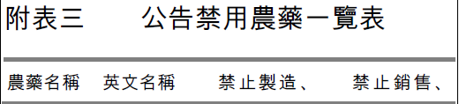

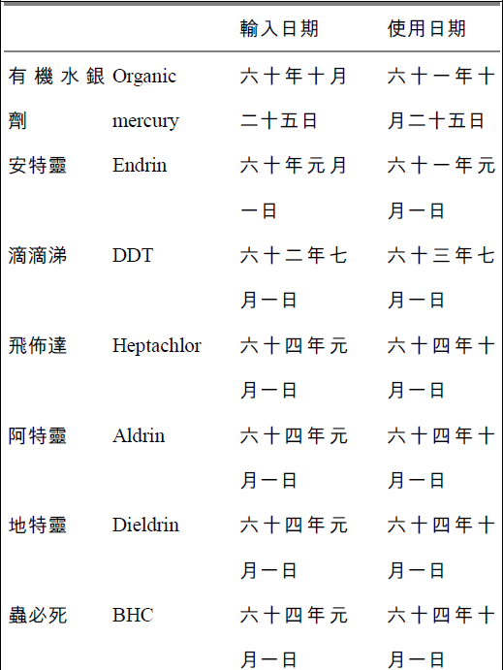

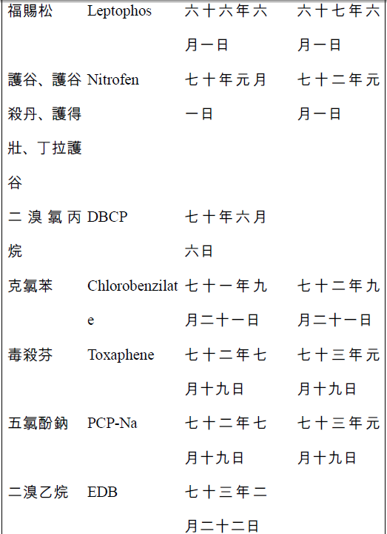

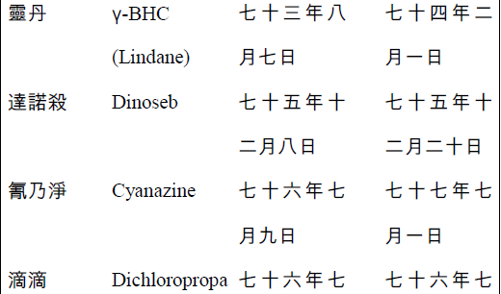

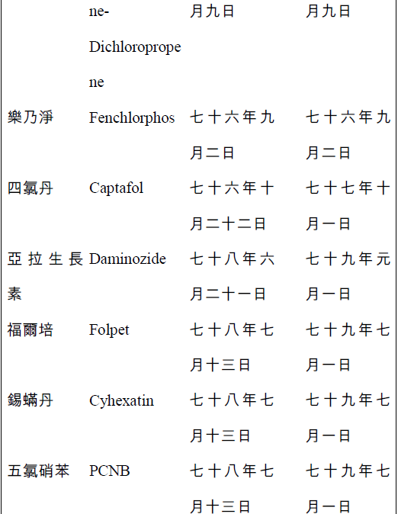

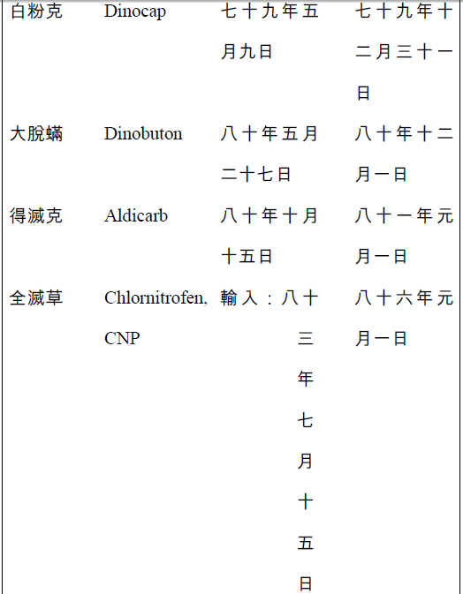

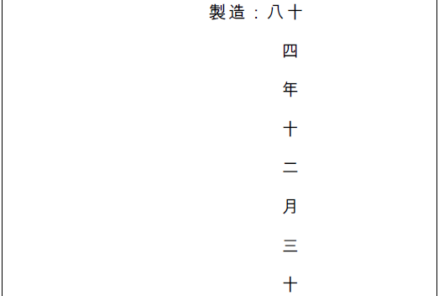

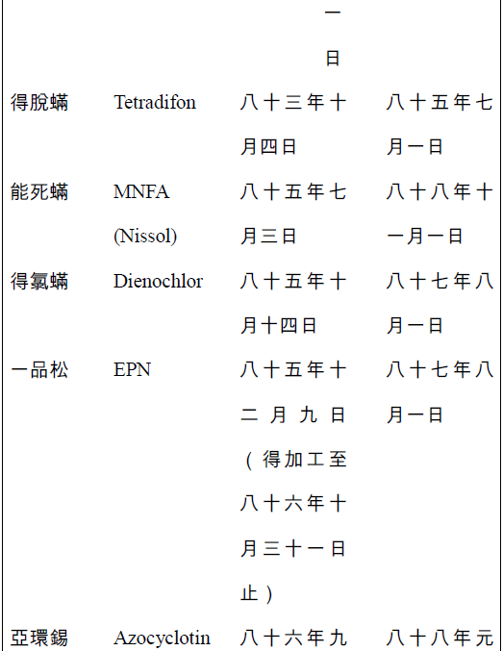

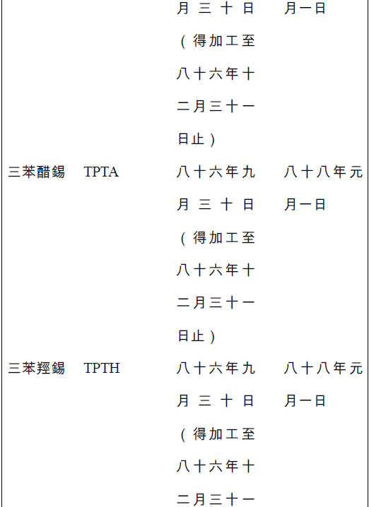

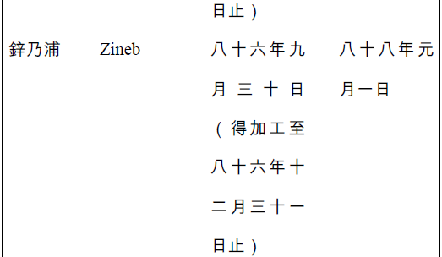

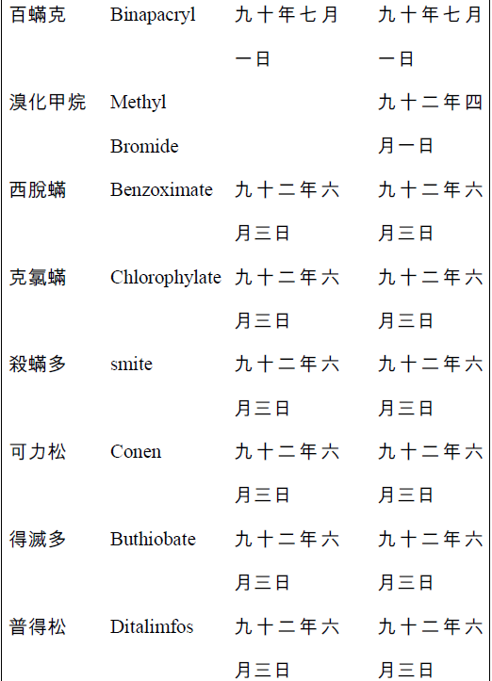

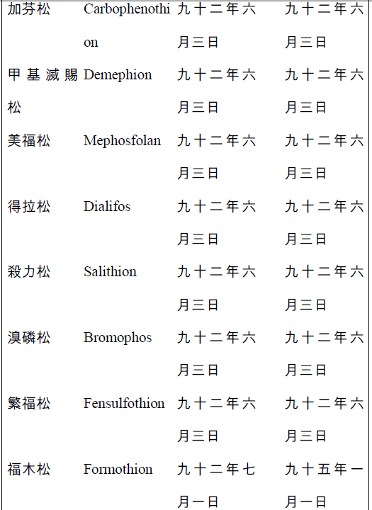

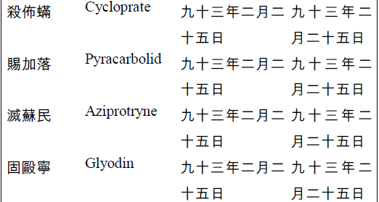

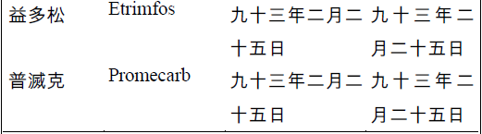

**中国**

### 卫计委拟批准金箔作为食品添加剂新品种用于白酒

1月14日，卫计委发布国卫办食品函〔2015〕28号“国家卫生计生委办公厅关于征求拟批准金箔为食品添加剂新品种意见的函”拟批准金箔作为食品添加剂新品种用于白酒。

具体要求如下：

拟批准的食品添加剂新品种金箔

金箔

英文名称：Gold

功能：其他

（一）用量及使用范围

|  |  |  |  |
| --- | --- | --- | --- |
| 食品分类号 | 食品名称 | 最大使用量(g/kg) | 备 注 |
| 15.01.01 | 白酒 | 0.02 |  |

（二）质量规格要求

1.生产工艺

将纯度为99.99%纯金以物理方式将其气化，使其均匀分散成小分子，再将这些小金分子重新堆栈排列以精准控制分子磊晶堆栈的方式形成食品添加剂金箔。

2.技术要求

2.1感官要求：

应符合表1的规定。

**表1 感官要求**

|  |  |  |
| --- | --- | --- |
| 项 目 | 要 求 | 检 验 方 法 |
| 色泽 | 金色 | 取包装完整的样品一袋，取出内容物于洁净的玻璃器皿中，在自然光下，观察其色泽和性状。 |
| 状态 | 粉末或微小薄片 |

2.2技术要求：

应符合表2的规定。

**表2 理化指标**

|  |  |  |  |
| --- | --- | --- | --- |
| 项 目 | | 指 标 | 检 验 方 法 |
| 金，（w）/% | ≥ | 90 | GB/T 15337-2008 |
| 银，（w）/% | ≤ | 7.0 | GB/T 15337-2008 |
| 铜，（w）/% | ≤ | 4.0 | GB/T 15337-2008 |

### 白酒标委会对金箔入酒征集委员意见

**白酒标委秘〔2015〕4号关于征集金箔为食品添加剂新品种意见的通知**

各位委员、专家：

2015年1月28日，国家卫生和计划生育委员会发出《国家卫生计生委办公厅关于征求拟批准金箔为食品添加剂新品种意见的函》（国卫办食品函〔2015〕28号）文件，拟批准金箔为食品添加剂新品种，使用范围为白酒，现公开向社会征求意见，请各位委员仔细研究附件中的内容，于2015年2月10日前登陆全国白酒标准化技术委员会网站（www.tc358.org.cn）在线填写意见，秘书处汇总后，统一反馈至上级有关部门。

附件1 国家卫生计生委办公厅关于征求拟批准金箔为食品添加剂新品种意见的函

附件2 拟批准的食品添加剂新品种金箔.docx

附件3 在线填写链接：http://www.tc358.org/_d276749541.htm

全国白酒标准化技术委员会秘书处

二Ｏ一五年一月二十九日

### 卫计委公告（2015年 第1号）：批准磷酸可用于配制酒

1月29日，卫计委发布“国家卫生计生委关于批准β－半乳糖苷酶为食品添加剂新品种等的公告（2015年第1号）”，其中，允许磷酸作为酸度调节剂用于配制酒，最大使用量5.0g/kg。

表２　10种扩大使用范围、用量的其他类别食品添加剂



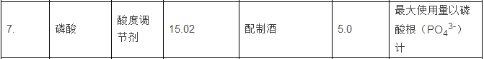

### 卫计委发布GB 9685《食品接触材料及制品用添加剂使用标准》征求意见稿，禁止邻苯二甲酸酯类物质用于20%以上酒精饮料接触材料

1月20日，卫计委发布国卫办食品函〔2015〕18号“关于征求《食品安全国家标准速冻食品生产卫生规范》等4项食品安全国家标准和1项标准修改单（征求意见稿）意见的函”。其中包含GB9685《食品安全国家标准食品接触材料及制品用添加剂使用标准》征求意见稿。其中广受关注的邻苯二甲酸盐类物质的使用要求如下：

附件1：邻苯二甲酸酯类物质规定

|  |  |  |  |  |  |  |  |
| --- | --- | --- | --- | --- | --- | --- | --- |
| 序号 | 物质名称 | CAS号 | 使用范围和最大使用量（%） | SML/QM（mg/kg） | SML (T)(mg/kg) | SML (T)分组编号 | 其他要求 |
| 1 | 邻苯二甲酸二（α-乙基己酯）(DEHP) | 117-81-7 | 塑料（PVC)，涂料, 橡胶, 粘合剂：5 | 1.5mg/kg | 60（以SMLT组号32物质之和计） | 32 | 不得用于接触脂肪性食品、酒精含量高于20%的食品和婴幼儿食品 |
| 2 | 邻苯二甲酸二烯丙酯（DAP） | 131-17-9 | 塑料（PVC），粘合剂，纸：按生产需要适量使用 | ND(SML,DL=0.01mg/kg) |  |  | 不得用于接触脂肪性食品、酒精含量高于20%的食品和婴幼儿食品 |
| 3 | 邻苯二甲酸二异壬酯 | 28553-12-0 | 塑料（PVC）：43 |  | 9（以SMLT组号29物质之和计）；60（以SMLT组号32物质之和计） | 26；32 | 不得用于接触脂肪性食品、酒精含量高于20%的食品和婴幼儿食品 |
| 4 | 邻苯二羧酸-二-C8-10支链烷基酯(C9富集) | 68515-48-0 | 塑料（PVC）：43 |  | 9（以SMLT组号29物质之和计）；60（以SMLT组号32物质之和计） | 26；32 | 不得用于接触脂肪性食品、酒精含量高于20%的食品和婴幼儿食品 |
| 5 | 邻苯二甲酸二正丁酯（DBP） | 84-74-2 | 塑料（PVC），橡胶，粘合剂:5 | 0.3 |  |  | 不得用于接触脂肪性食品、酒精含量高于20%的食品和婴幼儿食品 |

### 食药总局发布2014年白酒专项监督抽检结果及整治情况通报

近年来，各级食品监管部门不断加强对白酒质量安全的监管， 2013年国家食品药品监督管理总局专门就加强白酒质量安全监管工作进行了部署，要求各地组织专项整治，依法查处违法行为，督促企业严格落实质量安全主体责任，并按照2014年食品专项国家监督抽检计划，部署开展了白酒专项监督抽检。

本次专项抽检共抽检样品3000批次，样品涉及全国30个省（区、市）1147家生产企业，抽检项目包括酒精度、固形物、铅、甲醇、氰化物、糖精钠、安赛蜜、甜蜜素等8项。检出不合格样品278批次，抽检不合格率9.26%，涉及不合格项目6项，为酒精度、固形物、氰化物、甜蜜素、糖精钠、安赛蜜。其中酒精度检出不合格样品132批次，占抽检样品总数的4.4%，其次是甜蜜素、糖精钠、安赛蜜等甜味剂，涉及样品108批次，占抽检样品总数的3.6%，氰化物、固形物项目分别检出26、18批次，占抽检样品总数的0.87% 、0.6%。

为切实做好不合格产品及相关生产经营企业的处置工作，国家食品药品监督管理总局进行了专门部署。要求各地对专项监督抽检中检出的不合格白酒，责令经营单位立即停止销售、封存问题产品；对经营单位未履行进货查验、经营条件或经营环境不符合食品经营条件标准和要求的，立即责令整改，整改不到位或拒不整改的，必须依法吊销食品流通许可证；依法处置不合格白酒产品涉及的生产企业，责令企业停止生产，召回问题产品，彻查原因，限期整改。原因未查明，整改未到位，一律不得恢复生产。对企业质量安全管理、卫生条件、人员管理等不能持续符合许可规定的，必须依法吊销食品生产许可证。同时，坚决查处制售假冒伪劣白酒的黑窝点、黑作坊和销售不符合规定的散装白酒经营单位。涉嫌犯罪的，一律移送公安机关追究刑事责任。

各地食品药品监管部门按照总局部署和要求，认真做好不合格白酒处置工作。截至目前，相关省（区、市）食品药品监管部门已逐一对本次专项监督抽检中的不合格产品及其生产经营单位，依法采取行政罚款、责令停产或停业整顿，责令整改等措施进行了处置。

针对白酒质量安全现状，国家食品药品监督管理总局将在2015年进一步强化监管，综合治理，加大对白酒专项监督抽检和不合格产品的处置力度，严厉查处违法行为，确保白酒质量安全，维护广大人民群众的生命财产安全。

附件：2014年白酒专项监督抽检不合格名单

2014年白酒专项抽检不合格名单.docx

小贴士：2015年白酒专项监督抽检不合格项目说明：

酒精度

酒精度又叫酒度，是指在20℃时，100毫升白酒中含有乙醇（酒精）的毫升数，即体积（容量）的百分数。酒精度是白酒的一个理化指标，含量不达标会影响白酒的品质。本次抽查统计，有132批次白酒酒精度不合格，测定值超出标准允许差范围。其原因可能是生产企业检验能力不足，造成检验结果偏差，或是包装不严密造成酒精挥发，导致酒精度降低以致不合格，也有可能是为降低成本，用低度酒冒充高度酒。

**固形物**

固形物是指白酒在100～105℃水浴条件下将乙醇、水分等挥发性物质蒸干后的残留物。固形物是白酒的一个理化指标，国家标准中做了上限规定。本次抽查统计，有18批次白酒固形物不合格。其原因可能是企业生产白酒所用的水质差，生产处理技术不到位或添加增香物质等。

**氰化物**

氰化物是白酒中一项重要的安全指标，《食品安全国家标准 蒸馏酒及其配制酒》（ GB 2757—2012 ）规定蒸馏酒氰化物指标≤8mg/kg(100%酒精度折算)。本次抽检共26批次氰化物不合格。白酒中氰化物超标可能是生产者直接使用不符合规定的原料加工或用木薯为原料的酒精勾调制成成品白酒上市出售，也可能是生产工艺去除氰化物不彻底造成。

**甜蜜素、糖精钠、安赛蜜等甜味剂**

根据相关食品安全国家标准和白酒产品标准规定，白酒中不允许添加甜味剂，甜蜜素、糖精钠和安赛蜜是人工生产的甜味剂。此次抽检有177项次共108批次白酒甜味剂不合格，造成不合格的原因可能是生产企业为降低成本，同时增加产品的口感，在产品中添加甜蜜素、糖精钠、安赛蜜等甜味剂来调节口感，也可能是由于其他原辅料使用不当带入。

### 食药总局要求进一步加强白酒小作坊和散装白酒生产经营监督管理

1月23日，食药总局发布食药监电〔2015〕1号，食药总局要求要求进一步加强白酒小作坊和散装白酒生产经营监督管理。全文如下：

食品药品监管总局关于进一步加强白酒小作坊和散装白酒生产经营监督管理的通知

食药监电〔2015〕1号

各省、自治区、直辖市食品药品监督管理局，新疆生产建设兵团食品药品监督管理局：

2015年1月初，四川省叙永县发生一起村民食用散装白酒中毒事故，已造成2人死亡。此前，有的地区也有类似事件发生。为了加强白酒特别是散装白酒的质量安全监管，保护人民群众生命和财产安全，现就进一步加强白酒小作坊和散装白酒经营单位（包括流通和餐饮服务领域，下同）的监督管理工作通知如下：

一、加大监督检查力度。白酒小作坊和散装白酒经营单位安全意识低，卫生条件差、生产经营不规范，食品安全风险隐患大。地方各级食品药品监管部门要高度重视，采取有效措施，强化监管执法检查。要认真落实总局《关于进一步加强白酒质量安全监督管理工作的通知》（食药监食监一〔2013〕244号）相关要求，根据辖区白酒小作坊和散装白酒经营单位质量安全现状，加强日常监管、监督抽检和风险监测，依法处置发现的问题。对农村、城乡结合部和其他经常发生问题的区域等重点地区，以及发生质量安全问题的白酒小作坊和散装白酒经营单位等重点场所，必须加大监督检查力度。春节期间，要组织开展专项执法检查和抽检监测，坚决取缔一批不符合规定的白酒小作坊和散装白酒经营单位。

二、认真组织排查登记。要组织县级，特别是乡、镇食品药品监管机构，对本辖区白酒小作坊和散装白酒经营单位开展普查登记。建立健全白酒小作坊和散装白酒经营单位的监管档案，详细记录白酒小作坊和散装白酒经营单位基本信息及变化情况，切实纳入监管视野，增强监管针对性，消除监管“死角”。

三、严格落实主体责任。要推进白酒小作坊和散装白酒经营单位建立基本的质量安全管理制度，监督其严格落实质量安全主体责任，对其生产加工和销售的白酒质量安全负责，对消费者负责，对社会负责。加强对白酒小作坊生产加工全过程的监管，白酒小作坊只能生产固态法白酒，不得采购原酒或食用酒精生产加工白酒。采购的原辅材料应当符合相关法律法规规定，定期对生产加工的白酒委托有资质的法定检验机构进行检验。使用的包装、容器等产品应当符合相关规定，不得有毒有害，污染白酒。散装白酒经营单位要采购符合规定的白酒产品，严格按照食品安全法第四十一条等规定，在散装白酒的容器或包装上，标明相关信息，做好进货查验、储存和销售记录，储存散装白酒的容器及储存条件等要符合相关规定，防止污染，确保白酒质量安全。

四、严厉打击违法犯罪。要联合公安等有关部门，坚决查处制售假冒伪劣白酒的黑窝点、黑作坊和销售不符合规定的散装白酒经营单位，严厉打击违法违规行为。涉嫌犯罪的，要及时移送公安机关追究刑事责任。

五、切实履行监管职责。要进一步完善白酒质量安全监管的具体措施，确保各项措施落实到位，监管责任落实到位。建立健全对白酒小作坊和散装白酒经营单位监管的工作责任制和责任追究制，按照属地原则落实地方各级食品药品监管部门的责任。对监管责任不落实等失职渎职的，要依法依纪严肃查处，防止有法不依、执法不严、违法不究等行为发生。

食品药品监管总局  
2015年1月23日

### 酒精饮料绿色食品适用标准目录

根据1月14日中国绿色食品发展中心发布的“心关于印发《绿色食品产品适用标准目录》（2015版）的通知（中绿科[2015]6号）”，近期，中心根据国家食品安全管理的有关规定以及国家标准、绿色食品标准的变化，重新修订编制了《绿色食品产品适用标准目录》（2015版）。新版“产品目录”进一步明确了绿色食品产品标准的涵盖产品范围，并根据有关规定和标准对具体适用产品做了增减调整。

其中酒精饮绿色食品适用标准目录汇总如下：





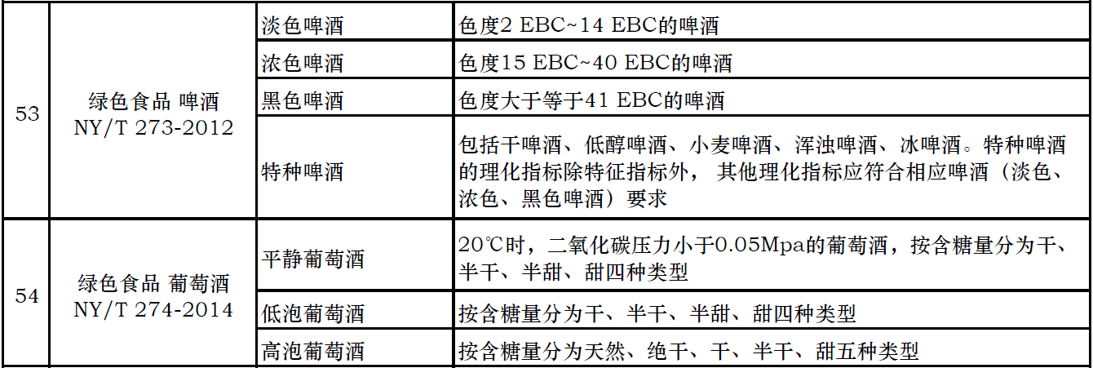



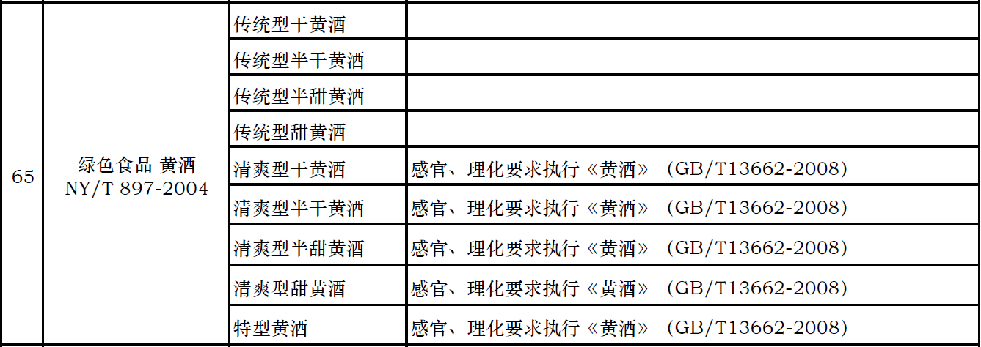

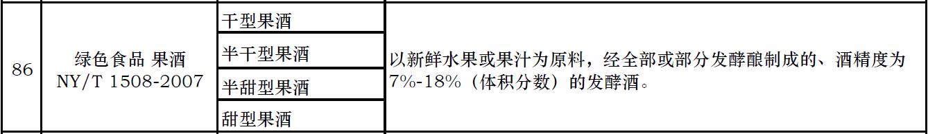

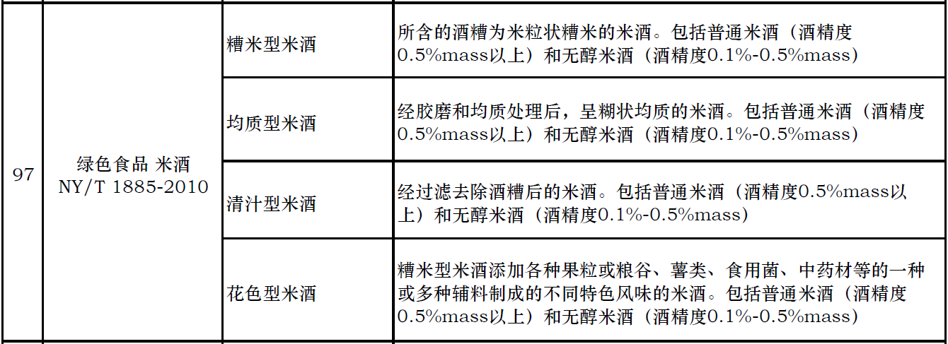

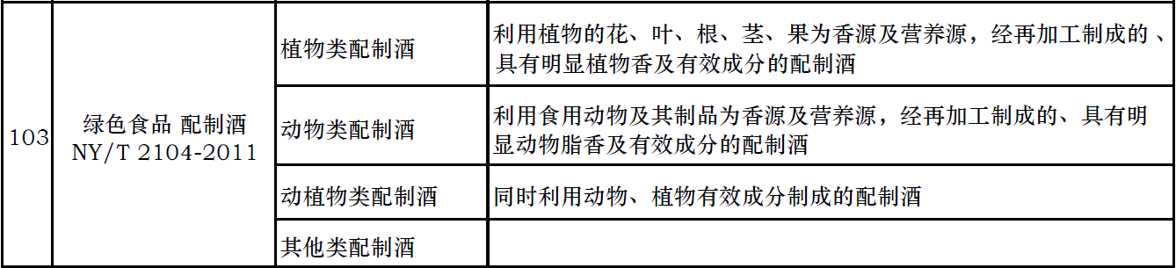



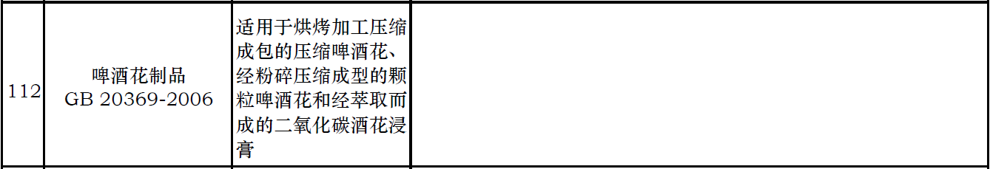

### 环保部发布《农用地土壤环境质量标准（征求意见稿）》

根据1月13日环境保护部办公厅函 环办函[2015]69号“关于征求《农用地土壤环境质量标准（征求意见稿）》等两项国家环境保护标准意见的函”，为贯彻《中华人民共和国环境保护法》，保护土壤，防治土壤污染，保障人体健康，决定修订《土壤环境质量标准》（GB 15618-1995）。目前，标准修订项目承担单位已编制完成《农用地土壤环境质量标准（征求意见稿）》和《建设用地土壤污染风险筛选指导值（征求意见稿）》

标准规定了农用地土壤污染物项目及含量限值，以及监测、实施、监督要求。

**一、主要修订内容**

本次修订的主要内容：

——修改了标准名称；

——删除了原标准中的一级标准和三级标准；

——按照土壤pH 分组细化了土壤污染物含量限值；

——收严了土壤中铅、六六六和滴滴涕的含量限值；

——增加了总锰、总钴、总硒、总钒、总锑、总铊、氟化物（水溶性氟）、苯并[a]芘、石油烃类总量、邻苯二甲酸酯类总量等10 种土壤污染物选测项目；

——更新了土壤环境监测规范；

——补充了监督实施要求。

**二、指标要求**

表1 农用地土壤污染物基本项目含量限值（单位：mg/kg）

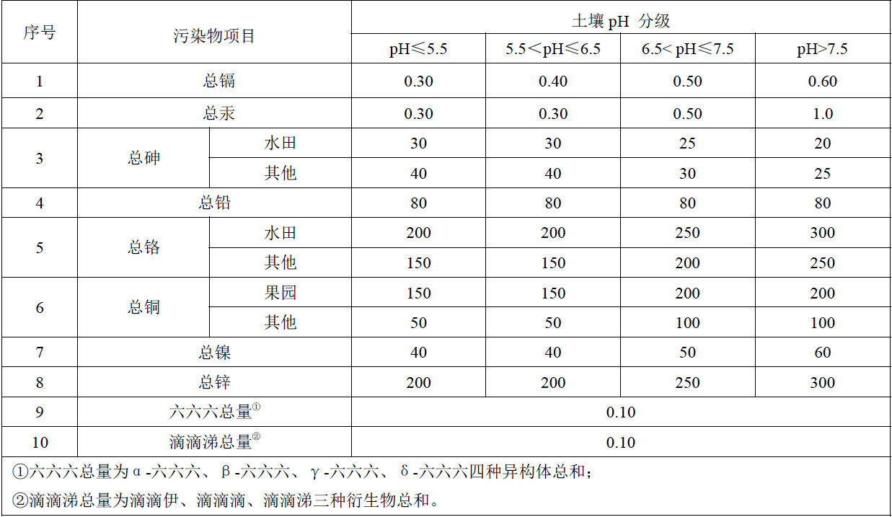

表2 农用地土壤污染物选测项目含量限值（单位：mg/kg）

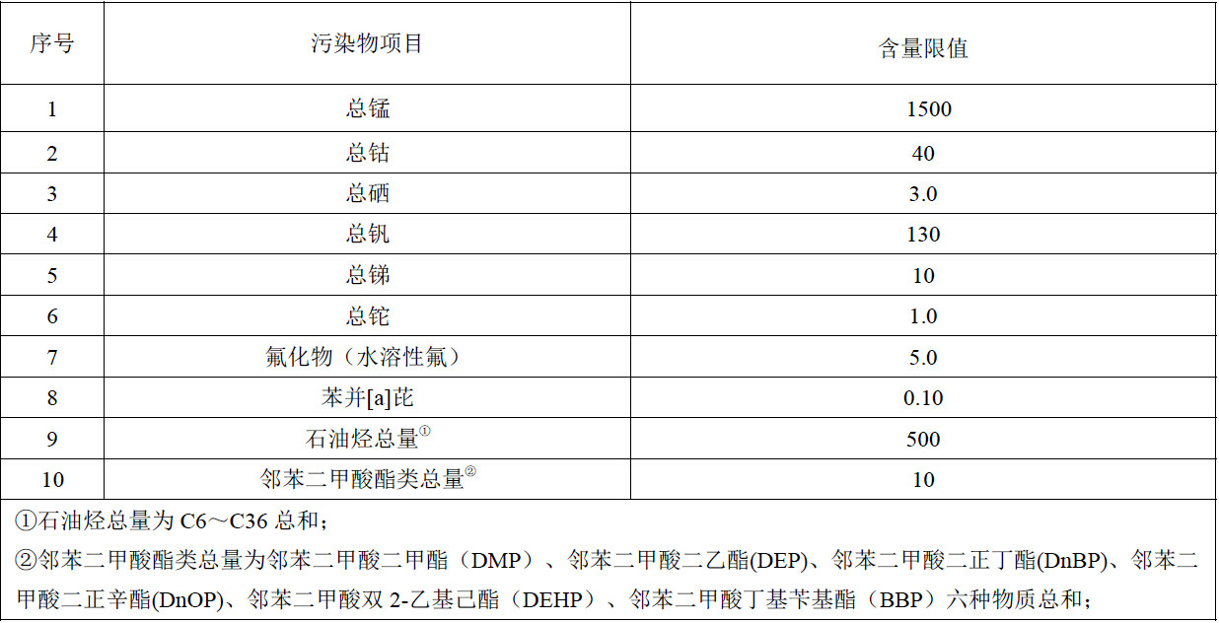

表3 土壤污染物分析方法

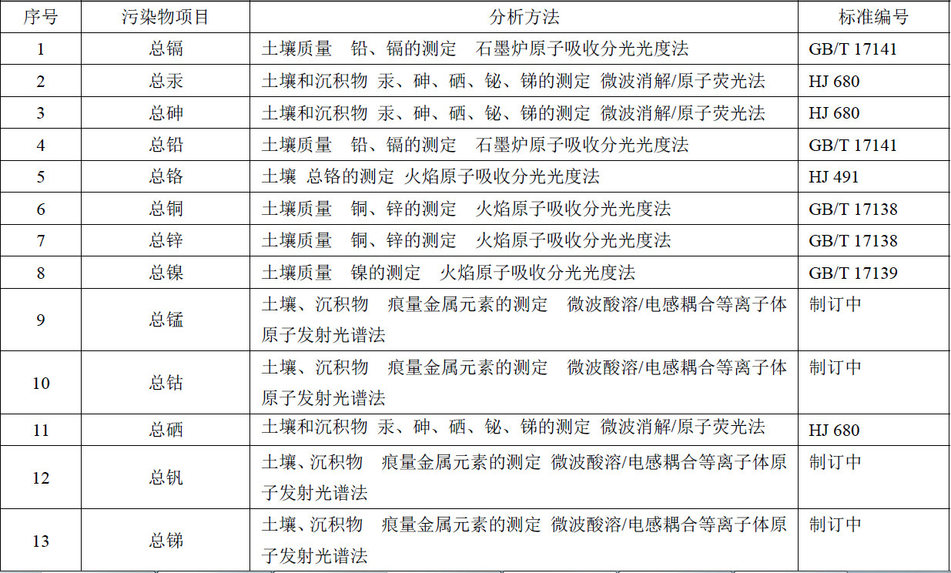

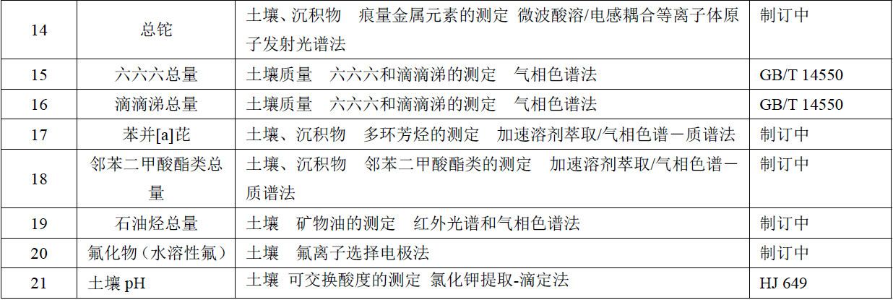

### 2015年饮料酒领域标准制修订计划情况统计

全国食品发酵标准化中心成立于1977年，是我国食品领域成立最早的权威标准化技术研究机构。承担了全国白酒标准化技术委员会（SAC/TC358）、全国酿酒标准化技术委员会（SAC/TC471）等7个全国标准化技术委员会秘书处工作。

2015年全国食品发酵标准化中心在饮料酒领域标准制修订计划情况如下：

|  |  |  |  |  |  |  |  |  |  |
| --- | --- | --- | --- | --- | --- | --- | --- | --- | --- |
| **编号** | **计划号** | **标准名称** | | | **属性** | | | | **所处阶段** |
| **饮料酒通用** | | | | | | | | | |
| **1.** | 20140443-T-607 | 饮料酒术语和分类 | | | 国标 | | | | 起草 |
| **食品安全国家标准** | | | | | | | | | |
| **2.** | 卫生计生委 | 食用酒精 | | | 食品安全 | | | 起草 | |
| **3.** | 卫生计生委 | 蒸馏酒及其配制酒生产卫生规范 | | | 食品安全 | | | 起草 | |
| **4.** | 卫生计生委 | 发酵酒及其配制酒生产卫生规范 | | | 食品安全 | | | 起草 | |
| **5.** | 卫生计生委 | 啤酒生产卫生规范 | | | 食品安全 | | | 起草 | |
| **6.** | 卫生计生委 | 酒中乙醇浓度（酒精度）的测定 | | | 食品安全 | | | 送审 | |
| **白酒** | | | | | | | | | |
| **7.** | 20140432-T-607 | 白酒工业术语 | | | 国标 | | | 起草 | |
| **8.** | 20101030-T-607 | 白酒风味物质阈值品评指南 | | | 国标 | | | 报批 | |
| **9.** | 20101031-T-607 | 白酒感官分析与评价术语 | | | 国标 | | | 送审 | |
| **10.** | 20101032-T-607 | 白酒感官品评导则 | | | 国标 | | | 送审 | |
| **11.** | 20140433-T-607 | 浓酱兼香型白酒 | | | 国标 | | | 起草 | |
| **12.** | 20140434-T-607 | 浓香型白酒 | | | 国标 | | | 起草 | |
| **13.** | 20140435-T-607 | 清香型白酒 | | | 国标 | | | 起草 | |
| **14.** | 20142539-T-607 | 特香型白酒 | | | 国标 | | | 起草 | |
| **15.** | 20142740-T-607 | 豉香型白酒 | | | 国标 | | | 起草 | |
| **16.** | 20142741-T-607 | 芝麻香型白酒 | | | 国标 | | | 起草 | |
| **17.** | 20142742-T-607 | 白酒分析方法 | | | 国标 | | | 起草 | |
| **18.** | 2013-1874T-QB | 白酒中乙醇 13C/12C 比值测定方法 | | | 行标 | | | 起草 | |
| **葡萄酒** | | | | | | | | | |
| **19.** | 20142736-T-607 | 葡萄酒 | | | 国标 | | | 起草 | |
| **20.** | 20101051-T-607 | 产地葡萄酒识别技术导则 | | | 国标 | | | 起草 | |
| **21.** | 20101053-T-607 | 品种葡萄酒识别技术导则 | | | 国标 | | | 起草 | |
| **22.** | 2012-1194T-QB | 葡萄酒软木塞中三氯苯甲醚（TCA）含量的测定 | | | 行标 | | | 起草 | |
| **23.** | 2010-2866T-QB | 葡萄酒中微量无机元素的测定方法 | | | 行标 | | | 报批 | |
| **24.** | 2010-2867T-QB | 葡萄酒中挥发性醇类的的测定方法 | | | 行标 | | | 报批 | |
| **25.** | 2010-2868T-QB | 葡萄酒中挥发性酯类的的测定方法 | | | 行标 | | | 报批 | |
| **26.** | 2011-2433T-QB | 葡萄酒中水的18O/16O比值测定方法 | | | 行标 | | | 起草 | |
| **27.** | 2011-2434T-QB | 起泡葡萄酒中二氧化碳的13C和12C比值测定方法 | | | 行标 | | | 报批 | |
| **啤酒** | | | | | | | | | |
| **28.** | 20071108-T-469 | | | 啤酒中单宁的测定 | 国标 | | | 起草 | |
| **29.** | 20142737-T-607 | | | 啤酒 | 国标 | | | 起草 | |
| **30.** | 20100235-Q-469 | | | 啤酒单位产品能源消耗限额 | 国标 | | | 送审 | |
| **31.** | 20074545-T-469 | | | 啤酒企业综合消耗技术指标和评价方法 | 国标 | | | 起草 | |
| **32.** | 20074546-T-469 | | | 啤酒生产企业节水评价方法 | 国标 | | | 起草 | |
| **黄酒** | | | | | | | | | |
| **33.** | 20101052-T-607 | | | 黄酒中氨基甲酸乙酯控制措施指南 | 国标 | | 起草 | | |
| **34.** | 20142739-T-607 | | | 黄酒 | 国标 | | 起草 | | |
| **果露酒** | | | | | | | | | |
| **35.** | 20142738-T-607 | | 露酒 | | 国标 | 起草 | | | |
| **36.** | 20131347-T-607 | | 蓝莓果酒 | | 国标 | 送审 | | | |
| **37.** | 20140442-T-607 | | 枸杞酒 | | 行标 | 起草 | | | |
| **酒精** | | | | | | | | | |
| **38.** | 20074544-T-469 | | 酒精生产企业节水评价方法 | | 国标 | 起草 | | | |

### 国务院办公厅印发 《关于推行环境污染第三方治理的意见》

近日，国务院办公厅印发《关于推行环境污染第三方治理的意见》（以下简称《意见》），部署改革创新治污模式，吸引和扩大社会资本投入，促进环境服务业发展。

《意见》指出，环境污染第三方治理（以下简称第三方治理）是推进环保设施建设和运营专业化、产业化的重要途径，是促进环境服务业发展的有效措施。要以环境公用设施、工业园区等领域为重点，以市场化、专业化、产业化为导向，营造有利的市场和政策环境，改进政府管理和服务，健全第三方治理市场，不断提升我国污染治理水平。

《意见》强调，要坚持排污者付费、市场化运作、政府引导推动的基本原则，尊重企业主体地位，积极培育可持续的商业模式，创新投资运营机制，加强政策扶持和激励，强化市场监管和服务，使污染治理效率和专业化水平明显提高，社会资本进入环境治理市场的活力进一步激发。

《意见》提出，一是要推进环境公用设施投资运营市场化。在城镇污水垃圾处理设施领域，采取特许经营、委托运营等方式引入社会资本，通过资产租赁、资产证券化等方式盘活存量资产。对污染场地治理和区域环境整治，采用环境绩效合同方式引入第三方治理。同时，强化实施方案的评估论证，改进审批方式，推进审批便利化。统筹好公益性和经营性的关系，完善价格调整机制，合理确定收益，健全投资回报机制和公共环境权益保障机制。

二是要创新企业第三方治理机制，在工业园区、重点行业积极培育第三方治理的新模式、新业态，选择有条件的地区和行业，探索实施限期第三方治理。要明确相关方责任，规范合作关系，建立健全履约保障和监督机制，保障各方合法权益。

三是要从扩大市场规模、加快创新发展、发挥行业组织作用，规范市场秩序、完善监管体系等方面，营造良好的第三方治理市场环境。支持第三方治理企业加强科技创新、服务创新、商业模式创新；推动建立环境服务公司诚信档案和信用累积制度；实行从准入、运营到退出全过程监管。

《意见》明确，强化政策引导和支持。完善和落实价格收费政策，实施差别电价水价。加大财税支持力度，研究明确税收优惠政策。开展节能环保信贷资产证券化，研究推进能效贷款、碳金融产品、节能减排收益权和排污权等质押融资。支持符合条件的第三方治理企业上市融资、发行企业债券、中期票据等。

《意见》强调，要加强组织实施，积极稳妥地推进改革。国务院各部门要加强统筹协调，抓紧制定各项配套制度和政策。各省（区、市）政府要加强组织领导，健全工作机制，制定推行第三方治理的实施细则。发展改革委、财政部要会同有关部门，及时总结推广成熟的经验和做法。

### 《侵害消费者权益行为处罚办法》自2015年3月15日起施行

2015年1月5日，国家工商行政管理总局令第73号公布《侵害消费者权益行为处罚办法》。该办法共22条，办法对《消法》规定的经营者义务进行了具体细化，对经营者不履行法律、法规规定义务的行为明确了相应的处罚以及行政处罚的原则和程序。办法自2015年3月15日起施行。1996年3月15日国家工商行政管理局发布的《欺诈消费者行为处罚办法》（国家工商行政管理局令第50号）予以废止。

**十一大亮点解读（国家工商总局消费者权益保护局局长杨红灿接受记者采访报道）**

**列举负面清单**

中国消费者报：《处罚办法》如何规定经营者商品或者服务质量保障义务?

杨红灿：《消法》明确规定经营者应当保证其提供的商品或者服务符合保障人身、财产安全;经营者应当保证在正常使用商品或者接受服务的情况下其提供的商品或者服务应当具有的质量、性能、用途和有效期限。消费者购买商品和接受服务，人身和财产安全是消费者的最基本要求，经营者有保障消费者人身和财产安全的义务。在保障人身和财产安全的基础上，经营者还应当保证商品或者服务的质量状况。《处罚办法》对经营者提供商品或者服务过程中容易发生的侵害消费者权益的情形列出了负面清单，规定了其他法律法规对处罚违法经营者有特别规定的，依照其规定处罚，对其他法律法规未作规定的，由工商部门依照《消法》第五十六条规定予以处罚。

**细化误导情形**

中国消费者报：《处罚办法》如何保障消费者的知情权?

杨红灿：《消法》规定了消费者享有知悉其购买、使用的商品或者接受的服务的真实情况的权利。消费者对商品和服务的选择和判断多依赖于经营者所提供的信息，信息不对称是在消费生活中产生侵害消费者权益的常见原因之一。因此，《消法》规定了经营者有提供商品或者服务真实、全面信息的义务。《处罚办法》参照原《欺诈消费者行为处罚办法》的规定，采用列举的方式对经营者在提供商品或者服务过程中存在的虚假或者引人误解的宣传行为进行了具体细化，列举了误导消费者的典型情形。

**确保责令落实**

中国消费者报：对于经营者提供的商品或者服务存在缺陷的，《处罚办法》有什么规定来保障经营者采取停止销售等责令措施?

杨红灿：《消法》规定了经营者提供商品和服务保障人身和财产安全的义务，以及如果商品或者服务非正确使用可能造成人身、财产安全危害的警示和说明义务。经营者可能因技术水平等原因在提供商品或者服务时未能发现产品有缺陷，在提供给消费者后才发现存在危及消费者人身、财产安全危险。对经营者提供缺陷商品或者服务的，有关行政部门应当责令其采取停止销售、警示、召回、无害化处理、销毁、停止生产或者服务等措施。结合工商部门的职能，工商部门可以责令经营者对缺陷商品或者服务采取警示、停止销售或者服务等措施。《处罚办法》第七条规定，经营者未按照工商部门责令停止销售或者服务通知、公告要求采取措施的，视为拒绝或者拖延，由工商部门依据《消法》第五十六条予以处罚。

**故意拖延受罚**

中国消费者报：《处罚办法》对经营者故意拖延和无理拒绝消费者的合理要求如何处罚?

杨红灿：根据《消法》规定，经营者对消费者提出的修理、重作、更换、退货、补足商品数量、退还货款和服务费用或者赔偿损失的要求，不得故意拖延或者无理拒绝。《处罚办法》对故意拖延或者无理拒绝的情形进行了细化，主要包括：(一)经有关行政部门依法认定为不合格商品，自消费者提出退货要求之日起未退货超过十五日的;(二)自国家规定、当事人约定期满之日起或者不符合质量要求的自消费者提出要求之日起，无正当理由拒不履行修理、重作、更换、退货、补足商品数量、退还货款和服务费用或者赔偿损失等义务超过十五日的。对以上两种违法行为，由工商部门依照《消法》第五十六条予以处罚。

**保障无因退货**

中国消费者报：《处罚办法》如何保障消费者通过网络等方式购物时享有“七日无理由退货”的权利?

杨红灿：针对信息技术广泛应用带来的消费方式变化，对网络购物等非现场购物进行规范，是新《消法》的一大亮点。《处罚办法》细化《消法》的规定，列举了采用网络、电视、电话、邮购等方式销售商品的经营者不依法履行七日无理由退货义务行为的具体情形，规定了经营者有下列情形之一并超过十五日的，视为故意拖延和无理拒绝：(一)对于适用无理由退货商品，自收到消费者退货要求之日起未办理退货手续;(二)未经消费者确认，以自行规定该商品不适用无理由退货为由拒绝退货;(三)以消费者已拆封、查验影响商品完好为由拒绝退货;(四)自收到退回商品之日起无正当理由未返还消费者支付的商品价款。对于经营者故意拖延或者无理拒绝的行为，由工商部门依照《消法》第五十六条予以处罚。

**护航预付消费**

中国消费者报：预收款方式消费很容易带来消费纠纷，请问 《处罚办法》有什么新规定?

杨红灿：近年来，预收款方式消费导致的消费纠纷不少，也比较复杂。《处罚办法》明确规定经营者以预收款方式提供商品或者服务的，应当与消费者明确约定责任义务等内容。针对预收款消费方式中退款难的问题，专门规定了对退款无约定的，要按照有利于消费者的计算方式折算退款金额。规定经营者对消费者提出的合理退款要求，明确表示不予退款，或者自约定期限之日起、无约定期限的自消费者提出退款要求之日起超过十五日未退款的，视为故意拖延或者无理拒绝，由工商部门依照《消法》第五十六条予以处罚。

**保护个人信息**

中国消费者报：消费者个人信息依法得到保护的权利是新《消法》的一大亮点，请问《处罚办法》作了哪些规定?

杨红灿：《消法》第二十九条对消费者个人信息保护进行了专门规定，并在第五十条和第五十六条明确了经营者侵害消费者个人信息依法得到保护的权利，应当承担的民事责任和行政责任。《处罚办法》明确规定，经营者违反正当、合法、必要原则，未经消费者同意收集、使用消费者个人信息的;泄露、出售或者非法向他人提供所收集的消费者个人信息的;未经消费者同意或者请求，或者消费者明确表示拒绝，向其发送商业性信息的，除法律法规另有规定外，由工商部门依照《消法》第五十六条进行处罚。《处罚办法》通过列举的方式规定了消费者个人信息的范围，规定个人信息包括消费者姓名、性别、职业、出生日期、身份证件号码、住址、联系方式、收入和财产状况、健康状况、消费情况等，能够单独或者与其他信息结合识别消费者的信息，落实了《消法》中有关消费者个人信息保护的内容，也与国际上相关立法是一致的，适应了大数据时代背景下个人信息使用条件。

**惩治霸王条款**

中国消费者报：近年来，“霸王条款”一直是社会关注的热点，也是消费者权益保护的工作重点，请问《处罚办法》如何落实《消法》的有关格式条款等方面的规定?

杨红灿：《处罚办法》将格式条款、通知、声明、店堂告示中侵害消费者权益的行为进行了细化，对相关行为按照行政规章的权限设定了处罚，处罚的条款与《合同违法行为监督处理办法》一致。

对于格式条款的规范，总局已于2010年出台了《合同违法行为监督处理办法》(总局51号令)。新《消法》将经营者的通知、声明、店堂告示等与格式条款一起作并列表述，因此《处罚办法》参照51号令将格式条款、通知、声明、店堂告示中侵害消费者权益的行为规定了同等的处罚。

**打击服务侵权**

中国消费者报：对于日常生活服务中存在侵害消费者权益违法行为，《处罚办法》有何新规定?

杨红灿：针对消费者反映的有关服务业经营者侵害消费者权益行为缺乏相应的处罚依据问题，《处罚办法》对相关侵权行为规定了处罚。对从事为消费者提供修理、加工、安装、装饰装修等服务的经营者谎报用工用料，故意损坏、偷换零部件或材料，使用不符合国家质量标准或者与约定不相符的零部件或材料，更换不需要更换的零部件，或者偷工减料、加收费用;从事房屋租赁、家政服务等中介服务的经营者提供虚假信息或者采取欺骗、恶意串通等典型的损害消费者权益行为，《处罚办法》规定了工商部门责令改正，可以单处或者并处警告，违法所得三倍以下、但最高不超过三万元的罚款，没有违法所得的，处以一万元以下的罚款。

**明确欺诈情形**

中国消费者报：《处罚办法》如何规定欺诈消费者行为的情形?

杨红灿：《处罚办法》第十六条参考了《欺诈消费者行为处罚办法》(国家工商行政管理局令第50号)对欺诈消费者行为的规定，将经营者违反第五条第(一)项至第(六)项规定且不能证明自己并非欺骗、误导消费者的行为，违反第五条第(七)项至第(十)项，第六条和第十三条规定的行为，定性为欺诈消费者行为。对欺诈行为的规定，对于解决消费纠纷，保护消费者合法权益具有重要参考作用。但要特别说明的是，工商部门对有关侵权行为不以对欺诈行为认定为行政处罚的前提条件，可以直接依据《处罚办法》的规定进行处罚。《处罚办法》施行后，《欺诈消费者行为处罚办法》(50号令)同时废止。

**公示处罚信息**

中国消费者报：《处罚办法》如何体现消费维权的社会共治?

杨红灿：《消法》明确规定保护消费者的合法权益是全社会的共同责任。《消法》第五十六条第二款的规定，“经营者有前款规定情形的，除依照法律、法规规定予以处罚外，处罚机关应当记入信用档案，向社会公布”。根据《企业信息公示暂行条例》的规定，工商行政管理部门应当通过企业信用信息公示系统，公示其在履行职责过程中产生的行政处罚信息;企业应当于20个工作日内通过企业信用信息公示系统向社会公示受到行政处罚的信息。《工商行政管理行政处罚信息公示暂行规定》明确工商行政管理部门适用一般程序作出行政处罚决定的相关信息应当向社会公示。为落实《消法》相关规定，《处罚办法》第十九条规定工商部门应当将行政处罚案件信息记入经营者的信用档案，并通过企业信用信息公示系统等及时向社会公布。同时规定，依据《企业信息公示暂行条例》的规定，企业应当通过企业信用信息公示系统及时向社会公布相关行政处罚信息。《处罚办法》明确将行政处罚案件信息通过企业信用信息公示系统等向社会公布，有利于通过信用的约束，用社会的力量惩戒侵害消费者权益的违法经营者，从而实现让信用创造财富的作用。

### 黑龙江省卫生计生委发布《蓝莓果酒》等两项食品安全地方标准

2014年12月29日，黑龙江省卫生计生委发布黑龙江省卫生和计划生育委员会2014年 第1号“黑龙江省卫生计生委关于发布两项食品安全地方标准的公告”。发布黑龙江省食品安全地方标准《蓝莓果酒》（DBS23／001-2014）、《蓝莓果汁饮料》（DBS23／002-2014）。其中关于蓝莓果酒的重要技术条款列举如下：

重要条款如下：

3 术语和定义

蓝莓果酒

以蓝莓或蓝莓果汁为原料，加或不加食糖、食品添加剂等其他辅料，经全部或部分发酵酿制而成的，含有一定酒精度的发酵酒。

4 分类

按含糖量不同分为干蓝莓果酒、半干蓝莓果酒、半甜蓝莓果酒、甜蓝莓果酒。

5.2 感官指标

感官指标应符合表1的要求。

**表1　感官指标**

|  |  |  |
| --- | --- | --- |
| 项 目 | | 指 标 |
| 色泽 | | 呈深宝石红色，色泽均匀、清亮 |
| 澄清程度 | | 澄清，有光泽，无明显悬浮物（使用软木塞封口的酒允许有少许软木塞渣，装瓶超过1年的蓝莓果酒允许有少量沉淀） |
| 香气 | | 具有纯正、幽雅、怡悦、和谐的果香与陈酿酒香 |
| 滋味 | 干、半干蓝莓果酒 | 具有纯净、幽雅的口味和新鲜的果香味，谐调适口，酒体完整 |
| 半甜、甜蓝莓果酒 | 具有甘甜醇厚的口味和陈酿的酒香味，酸甜适口，酒体完整 |

5.3 理化指标

理化指标应符合表2的规定。

**表1　理化指标**

|  |  |  |  |
| --- | --- | --- | --- |
| 项 目 | | | 指 标 |
| 酒精度a（20℃）（体积分数）， % | |  | 7.0 ～18.0 |
| 总糖（以葡萄糖计），g/L | 干蓝莓果酒b | ≤ | 4.0 |
| 半干蓝莓果酒c |  | 4.1～12.0 |
| 半甜蓝莓果酒 |  | 12.1～50.0 |
| 甜蓝莓果酒 | ≥ | 50.1 |
| 挥发酸（以乙酸计），g/L | | ≤ | 1.1 |
| 干浸出物， g/L | | ≥ | 16.0 |
| 原花青素（OPC），mg/L | | ≥ | 200 |
| a 酒精度标签标示值与实测值不得超过±1.0%（体积分数）。  b 当总糖与总酸（以柠檬酸计）的差值小于或等于2.0g/L时，含糖量最高为9.0g/L。  c 当总糖与总酸（以柠檬酸计）的差值小于或等于2.0g/L时，含糖量最高为18.0g/L。 | | | |

**【分析报告】**

**饮料接触性包装材料PET的使用与安全**

聚对苯二甲酸乙二醇酯（英文名 polyethylene terephthalate，简称PET）是聚酯类的长链聚合物，有良好的力学性能，抗冲击强度是其他薄膜的3~5倍，耐折性能好；耐油、耐脂肪、耐烯酸、稀碱，耐大多数溶剂；虽然纯PET的耐热性能不高，热变形温度仅为85℃左右，但增强处理后大幅度提高。经玻纤增强后的PET力学性能类似于PC、PA等工程塑料，热变形温度可达到225℃；PET对气体和水蒸气渗透率低，具有优良的阻气、水、油及异味性能。透明度高，可阻挡紫外线，光泽性好；无毒、无味，卫生安全性好，可直接用于食品包装。目前，PET材料广泛应用于食品包装领域。使用PET瓶包装已成为当今饮料包装的一种趋势，从世界各饮品大国的市场份额来看，在碳酸饮料、果汁饮料、茶饮料、瓶装水等饮品包装中，PET瓶装所占的份额都超过了70%。

本文旨在研究接触性包装材料用于果汁、苏打水、啤酒等无酒精和酒精度大于5%vol的饮料包装时的性能。收集了2006年到2008年罗马尼亚15个地区的174个PET包装，其中33.33%用于啤酒包装，1.14%用于葡萄酒包装。结论认为PET是一种稳定性材料，在特定模拟物中的组分迁移量符合欧盟法规的要求（10 mg/dm2或60 mg/（kg食物），用于与不同饮料接触都是安全的。

关键词：PET，食品包装，迁移量，饮料，食品安全

1. **简介**

当前，市场上几乎所有食品都是预包装食品。为了避免食品包装对人体健康可能带来的潜在危害，所有的包装材料都需要通过接触性试验的检测。

许多食品都选择用Polyethylene terephthalate（简称PET）作为包装材料，特别是饮料和矿泉水。PET是聚酯类的长链聚合物，经terephthalic acid (TPA)和etilenglycol (EG)的共聚作用形成。

PET瓶是经过注拉吹工艺形成。通过优化其抗冲击性、透明度、硬度、阻气性和蠕变特性，PET满足了包装所需的各种性能，且不需要添加抗氧化物、塑化剂、紫外线稳定剂等添加剂。

易发生迁移的成分往往都是分子量较小以及易挥发性物质。PET中这些物质的代表成分包括乙醛、对苯二甲酸、间苯二甲酸、二甲酯、乙二醇、二甘醇等。

虽然可以通过复杂的分析程序检测出细小的相互作用，但对于物质迁移的监控，相对来说还是比较简单的。如果超过了法规对某些物质迁移量的限制，使包装中的有害物质迁移到食品中，则会对人体健康产生危害。

本文对PET包装材料直接接触低酒精度和非酒精饮料（果汁、软饮料、矿泉水、啤酒、葡萄酒等）进行了检测。

1. **材料和方法**

本研究从2006年到2008年在罗马尼亚的15个地区进行，包括阿尔瓦，比霍尔县，布拉索夫，博托沙尼县，卡拉拉什区，克鲁日，康斯坦察，科瓦斯纳县，登博维察，加拉茨，穆列什县，尼亚姆茨县，普拉霍瓦县，锡比乌，弗朗恰县。对食品接触性材料（在本研究中，特指PET）的监测和控制工作包括：确定食品和包装材料的接触条件，确定提取条件和判断迁移的成分的物质组成。

物质迁移量*M*，表示从待测材料中迁移到模拟物中的物质的量 (Government Decision no. 1.197/2002)，利用重量法进行测定，并利用下面的公式来修正：

C:\Users\HP1\AppData\Roaming\Tencent\Users\531199343\QQ\WinTemp\RichOle\U5C8V~NB0`6{N7%5X5N}O26.png

*M*：迁移量，mg/kg；

*m*：通过迁移实验得到的被测样品减少的质量，单位mg；

a1：在迁移试验中，样品与食品或模拟物接触的比表面积，单位dm2；

a2：实际条件下材料或物质的有效比表面积；

q：实际条件下与材料或物质有效接触的食品的数量。

根据Council Directive 82/711/EEC法规中允许使用的PET塑料添加剂，在最严苛条件下，测试萃取液（也即模拟物）中物质总的迁移量。试验条件包括一定温度，接触时间和特定模拟物。为了确定模拟物的种类，还需要确定PET材料可能接触到的食品的种类。

一般情况下，接触性试验都会利用食品模拟物进行。这些模拟物被根据惯例，基于食品主要成分特性进行了分类。食品种类和使用到的食品模拟物类型见表1 (Commission Directive 93/8/EEC)。

|  |  |  |
| --- | --- | --- |
| 食品简称 | 惯例分类 | 食品模拟物 |
| 模拟物A  水性食品，pH>4.5 | 在试验中只能使用模拟物A | 蒸馏水或与质量相等的水 |
| 模拟物B  酸性食品，pH≤4.5 | 在试验中只能使用模拟物B | 3%乙酸（m/v） |
| 模拟物C  酒精类食品 | 在试验中只能使用模拟物C | 10%酒精（v/v），当食品中酒精度大于10%（v/v）时，应做适当调整 |
| 模拟物D  脂肪类食品 | 在试验中只能使用模拟物D | 精炼橄榄油或其他含脂肪的模拟物 |
| 脱水食品 | 无 | 无 |

在试验中，与PET样品接触模拟物为蒸馏水和3%乙酸(根据Commission Directive 97/48/EC)，温度依次为室温、5℃，40℃，时间为10天。除了2个与葡萄酒接触的PET样品，其他饮料都有不同的pH值，且酒精度小于10%。

以蒸馏水（电导率-23℃4.33mS/cm，电导仪Mettler Toledo MC-226 conductometer测定）作为模拟物A。以冰乙酸（Merck AG）和蒸馏水配制模拟物B。

1. **结果与讨论**

在本研究中，检测了174个PET瓶，这些瓶子与非酒精饮料和酒精度大于5%vol的酒精饮料相接触。各种饮料所占的百分比见图1.

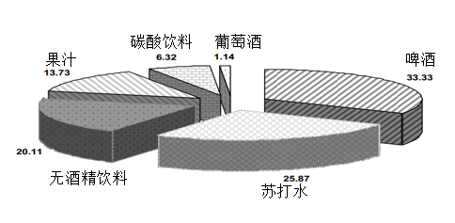

图1：与PET瓶接触的饮料百分比

PET材料向其接触的苏打水、果汁、软饮料、葡萄酒和啤酒等食品中迁移的物质总量平均值见表2。根据不同的生产商或销售商的PET材料不同，样品也不尽相同，该数值仅是指导值。

表2：物质迁移量

|  |  |  |  |  |  |  |  |
| --- | --- | --- | --- | --- | --- | --- | --- |
| 样品编号 | 食品 | 物质迁移量（mg/dm2）  --接触时间为10天 | | | | | |
| 模拟物：蒸馏水 | | | 模拟物：3%乙酸 | | |
| 室温 | 5℃ | 40℃ | 室温 | 5℃ | 40℃ |
| 58 | 啤酒 | 0.47 | 2.26 | 0.0034 | 3.5 | 4.93 | - |
| 44 | 苏打水 | 1.21 | 0.69 | 0.61 | 2.38 | 0.14 | 0.75 |
| 35 | 无酒精饮料 | 0.55 | - | - | 4.747 | - | - |
| 24 | 果汁 | 8.05 | 8.05 | - | 4.12 | 0.44 | 5.68 |
| 11 | 碳酸饮料 | - | - | 0.66 | - | - | 0.39 |
| 2 | 葡萄酒 | - | - | - | 2.11 | 1.84 | - |

法规强制规定，在不同的检测条件下，与食品接触的材料物质的迁移量不能超过10 mg/dm2或60 mg/（kg食物）。在本研究中，设置了不同的温度和两种食品模拟物。

我们可以看出，对于相同的食品模拟物，随着温度从5℃升高至室温，除了啤酒以外的其他饮料，与包装材料PET接触的物质迁移量增大。但是，这些数值都没有超过法规规定的允许迁移量的五分之一。

在相同的试验条件下：模拟物为蒸馏水，室温和5℃时，与果汁接触的PET包装材料的物质迁移量为8.05，远大于苏打水的1.21（室温时）和0.69（5℃时）。在相同条件下，当模拟物为3%乙酸时，与果汁接触的PET包装材料的物质迁移量为4.74，是苏打水的2倍。

1. **结论**

在本研究中，测试了PET这种包装材料的特性。由于对地区试验室的选择，本试验中的样品大部分是与啤酒接触的PET产品，实际上，PET瓶更广泛的用途是在其它饮料包装上，如：苏打水、果汁、碳酸饮料和软饮料。

PET材料的物质迁移量随着温度变化明显。对于不同的食品模拟物，3%乙酸和蒸馏水，PET材料的物质迁移量相差不明显。

根据法规的要求（10mg/dm2或60mg/(kg食物)，测定了在特定模拟物中的物质迁移量。一般说来，PET与无酒精或低酒精直接接触时，是比较稳定的。

事实上，被检测的材料具有化学稳定性，用于与不同饮料接触都是安全的。